ДОКУМЕНТАЦИЯ ПО ПРОВЕДЕНИЮ
ЗАПРОСА ПРЕДЛОЖЕНИЙ
НА ПРАВО ЗАКЛЮЧЕНИЯ ДОГОВОРА НА
на выполнение работ по проектированию и устройству систем безопасности отдельно стоящих коттеджей (10 шт.) и строения №11, а так же по проектированию и обустройству рабочих мест в коттеджах №4,6,8 и 9, расположенных по адресу: Россия, Московская область, Одинцовский район, г. Одинцово, ул. Луговая, д. 4, Штаб строительства ИЦ «Сколково»

Извещение № № з-13-50204/198

размещено на сайте www.sk.ru «16» декабря 2013 года

Москва, 2013 г.

Содержание
1. ОСНОВНЫЕ ТЕРМИНЫ, ИСПОЛЬЗУЕМЫЕ В ДОКУМЕНТАЦИИ ПРОЦЕДУРЫ ЗАКУПОК 3
2. ОБЩИЕ СВЕДЕНИЯ О ПРОЦЕДУРЕ ЗАКУПКИ 3
2.1. Наименование, способ и предмет Процедуры закупки 3
2.2. Отказ от проведения Процедуры закупки 3
2.3. Затраты на участие в Процедуре закупки 3
3. ТРЕБОВАНИЯ К СОДЕРЖАНИЮ, ФОРМЕ И СОСТАВУ ЗАЯВКИ, ИНСТРУКЦИЯ ПО ЕЕ ЗАПОЛНЕНИЮ 3
3.1. Форма Заявки 3
3.2. Подготовка Заявки 3
3.3. Подготовка Предложения на поставку товаров, выполнение работ и оказание услуг 6
3.4. Расчет цены Договора 7
3.5. Оформление и подписание Заявки 7
3.6. Опечатывание и маркировка конвертов с Заявками 8
3.7. Возврат Заявок 8
3.8. Уточнение Заказчиком сведений Заявок 8
4. ТРЕБОВАНИЯ К УЧАСТНИКАМ ПРОЦЕДУРЫ ЗАКУПКИ 9
4.1. Обязательные требования к Участникам Процедуры закупки 9
5. ПОРЯДОК ПРЕДОСТАВЛЕНИЯ ОБЕСПЕЧЕНИЯ ЗАЯВКИ, ОБЕСПЕЧЕНИЯ ИСПОЛНЕНИЯ ДОГОВОРА И ОБЕСПЕЧЕНИЯ ВОЗВРАТА АВАНСА 9
5.1. Обеспечение Заявки 9
5.2. Обеспечение исполнения Договора и (или) обеспечения возврата аванса 11
6. ОПИСАНИЕ ПРОЦЕДУРЫ ОЗНАКОМЛЕНИЯ УЧАСТНИКОВ ПРОЦЕДУРЫ ЗАКУПКИ С МЕСТОМ ПОСТАВКИ ТОВАРОВ, ВЫПОЛНЕНИЯ РАБОТ ИЛИ ОКАЗАНИЯ УСЛУГ. 13
7. ПОРЯДОК ПРОВЕДЕНИЯ ПРОЦЕДУРЫ ЗАКУПКИ И ЗАКЛЮЧЕНИЯ ДОГОВОРА 14
7.1. Получение Документации процедуры закупки 14
7.2. Разъяснение положений Документации Процедуры закупки 14
7.3. Внесение изменений в Документацию процедуры закупки 14
7.4. Официальный язык Процедуры закупки 14
7.5. Валюта Процедуры закупки 15
7.6. Подача и прием конвертов с Заявками 15
7.7. Опоздавшие Заявки 15
7.8. Изменение Заявок и их отзыв 15
7.9. Вскрытие, рассмотрение и оценка Заявок. 15
7.10. Переговоры с Участниками Процедуры закупки 16
7.11. Рассмотрение и оценка Заявок 16
7.12. Определение Победителя Процедуры закупки 16
7.13. Порядок заключения Договора 17
7.14. Режим обмена информацией. 18
7.15. Переторжка 18
7.16. Разделение объема закупки между Участниками Процедур закупок 19
8. ИНФОРМАЦИОННАЯ КАРТА 20
9. ОБРАЗЦЫ ФОРМ И ДОКУМЕНТОВ ДЛЯ ЗАПОЛНЕНИЯ УЧАСТНИКАМИ ПРОЦЕДУРЫ ЗАКУПКИ 27
9.1. ФОРМА ОПИСИ ДОКУМЕНТОВ, ПРЕДСТАВЛЯЕМЫХ В СОСТАВЕ ЗАЯВКИ 27
9.2. ФОРМА ЗАЯВКИ 30
9.2.1. ФОРМА «ПРЕДЛОЖЕНИЕ О ЦЕНЕ ДОГОВОРА» 33
9.2.2. ФОРМА ПРЕДЛОЖЕНИЯ О ФУНКЦИОНАЛЬНЫХ, КОЛИЧЕСТВЕННЫХ И КАЧЕСТВЕННЫХ ХАРАКТЕРИСТИКАХ ТОВАРОВ, КАЧЕСТВЕ РАБОТ, УСЛУГ 35
Таблица № 1 «ГРАФИК ВЫПОЛНЕНИЯ РАБОТ» 35
Таблица №2 «СПРАВКА О ПЕРЕЧНЕ И ОБЪЕМАХ ВЫПОЛНЕНИЯ АНАЛОГИЧНЫХ ДОГОВОРОВ» 36
Таблица №3 «СПРАВКА О КАДРОВЫХ РЕСУРСАХ» 36
Таблица №4 «СПРАВКА О ТЕХНИЧЕСКОЙ ОСНАЩЕННОСТИ» 37
9.3. ФОРМА АНКЕТЫ УЧАСТНИКА ПРОЦЕДУРЫ ЗАКУПКИ 39
9.4. ФОРМА ДОВЕРЕННОСТИ НА УПОЛНОМОЧЕННОЕ ЛИЦО, ИМЕЮЩЕЕ ПРАВО ПОДПИСИ ДОКУМЕНТОВ ОРГАНИЗАЦИИ – УЧАСТНИКА ПРОЦЕДУРЫ ЗАКУПКИ 41
9.5. ФОРМА БАНКОВСКОЙ ГАРАНТИИ обеспечения Заявки 42
Нарушение настоящего обязательства влечет за собой гражданско-правовую, административную или уголовную ответственность в соответствии с законодательством Российской Федерации. 45
10. ПРОЕКТ ДОГОВОРА ИЛИ УСЛОВИЯ, НА КОТОРЫХ ДОГОВОР ДОЛЖЕН БЫТЬ ЗАКЛЮЧЕН 46
11. ТЕХНИЧЕСКАЯ ЧАСТЬ 47

ОСНОВНЫЕ ТЕРМИНЫ, ИСПОЛЬЗУЕМЫЕ В ДОКУМЕНТАЦИИ ПРОЦЕДУРЫ ЗАКУПОК
  - Содержание терминов, используемых в настоящей Документации Процедуры закупки, определено Положением о закупках Некоммерческой организации Фонд развития Центра разработки и коммерциализации новых технологий (далее по тексту - Положение о закупках) размещенного по адресу www.sk.ru

ОБЩИЕ СВЕДЕНИЯ О ПРОЦЕДУРЕ ЗАКУПКИ

Наименование, способ и предмет Процедуры закупки
    - Процедурой закупки, регламентируемой настоящей Документацией является Запрос предложений на право заключения Договора на поставку товаров (выполнение работ и оказание услуг). Процедура закупки может быть открытой или закрытой, одноэтапной или многоэтапной, с проведением или без проведения предварительного отбора, вид Процедуры закупки устанавливается в разделе 8 «ИНФОРМАЦИОННАЯ КАРТА» настоящей Документации процедуры закупки (далее по тексту ссылки на разделы, статьи, формы, пункты и подпункты относятся исключительно к настоящей Документации, если рядом с такой ссылкой не указано иного).
    - Наименование, количество и характеристики поставляемых по Договору товаров (выполняемых работ и оказываемых услуг) указаны в разделе 11 «ТЕХНИЧЕСКАЯ ЧАСТЬ».

Отказ от проведения Процедуры закупки
    - Заказчик вправе отказаться от проведения Процедуры закупки на любом этапе проведения.
    - В случае принятия Заказчиком решения об отказе от проведения Процедуры закупки, в течение 1 (одного) рабочего дня со дня принятия указанного решения Комиссия направляет соответствующее уведомление Участникам Процедуры закупки.

Затраты на участие в Процедуре закупки
    - Участник Процедуры закупки несет все расходы, связанные с подготовкой своей Заявки и непосредственно участием в Процедуре закупки, а Заказчик не имеет никаких обязательств в связи с такими расходами.

ТРЕБОВАНИЯ К СОДЕРЖАНИЮ, ФОРМЕ И СОСТАВУ ЗАЯВКИ, ИНСТРУКЦИЯ ПО ЕЕ ЗАПОЛНЕНИЮ

Форма Заявки
    - Участник Процедуры закупки подает Заявку в письменной форме в запечатанном конверте в порядке, установленном в разделе 8 «ИНФОРМАЦИОННАЯ КАРТА»

Подготовка Заявки
    - Заявка должна быть подготовлена на русском языке.
    - Заявка на участие в Процедуре закупки должна содержать следующие документы Участника Процедуры закупки:
      - Письмо - Заявку на участие в Процедуре закупки, подписанную руководителем Участника Процедуры закупки или уполномоченным им лицом, содержащую сведения об Участнике Процедуры закупки, подавшем Заявку, в том числе:
- фирменное наименование (наименование),
- сведения об организационно-правовой форме, о месте нахождения, почтовый адрес (для юридического лица),
- фамилия, имя, отчество, паспортные данные, сведения о месте жительства (для физического лица),
- номер контактного телефона, адрес электронной почты,
- предложение о функциональных характеристиках (потребительских свойствах) и качественных характеристиках товара, о качестве работ, услуг,
- иные предложения об условиях исполнения Договора, в том числе о сроках его исполнения,
- предложение о цене Договора (единичных расценках Продукции), о цене единицы товара, услуги или о цене запасных частей (каждой запасной части) к технике, к оборудованию.
В Заявке Участником Процедуры закупки должен быть установлен срок действия Заявки. Указанный срок должен быть не менее 90 календарных дней со дня окончания срока подачи Заявок.
      - Нотариально заверенные копии учредительных документов Участника Процедуры закупки (для юридических лиц);
      - Выписку из Единого государственного реестра юридических лиц или нотариально заверенную копию такой выписки (для российского юридического лица), полученную не ранее чем за три месяца до дня направления Извещения о проведении Процедуры закупки;
      - Для российских юридических лиц, зарегистрированных в организационно-правовой форме открытого акционерного общества, - сведения об аффилированных юридических и физических лицах, представляемые в соответствии с требованиями законодательства Российской Федерации в уполномоченные органы государственной власти, или документы, подтверждающие отсутствие необходимости в представлении указанных сведений;
      - Выписку из Единого государственного реестра индивидуальных предпринимателей или нотариально заверенную копию такой выписки (для российского индивидуального предпринимателя) полученную не ранее чем за три месяца до дня направления Извещения о проведении Процедуры закупки;
      - Нотариально заверенные копии документов, удостоверяющих личность (для физического лица);
      - Надлежащим образом заверенный перевод на русский язык документов о государственной регистрации юридического лица или государственной регистрации физического лица в качестве индивидуального предпринимателя в соответствии с законодательством соответствующего государства (для иностранного лица);
      - Документ, подтверждающий полномочия лица на осуществление действий от имени Участника Процедуры закупки - юридического лица: копия решения о назначении или об избрании или приказа о назначении физического лица, имеющего право действовать от имени Участника Процедуры закупки без доверенности (далее по тексту - руководитель).
      - В случае если от имени Участника Процедуры закупки действует лицо, уполномоченное его руководителем, Заявка должна содержать также доверенность на осуществление действий от имени Участника Процедуры закупки, заверенную печатью Участника Процедуры закупки (если правом страны, где учреждено юридическое лицо, предусмотрено наличие печати) и подписанную руководителем Участника Процедуры закупки (для юридических лиц) или уполномоченным этим руководителем лицом, либо нотариально заверенную копию такой доверенности (в случае если указанная доверенность подписана лицом, уполномоченным руководителем Участника Процедуры закупки, Заявка должна содержать также документ, подтверждающий полномочия такого лица);
      - Решение об одобрении или о совершении крупной сделки либо копия такого решения в случае, если требование о необходимости наличия такого решения для совершения крупной сделки установлено правом страны, где учреждено юридическое лицо, или учредительными документами юридического лица (в случае если получение указанного решения до истечения срока подачи Заявок для Участника Процедуры закупки, невозможно в силу необходимости соблюдения установленного законодательством или учредительными документами Участника Процедуры закупки порядка созыва заседания органа, к компетенции которого относится вопрос об одобрении совершения крупных сделок, Участник Процедуры закупки обязан представить письмо, содержащее обязательство в случае признания его Победителем Процедуры закупки, представить вышеуказанное решение до момента заключения Договора);
      - Оригинал банковской гарантии или документы, подтверждающие внесение денежных средств в качестве обеспечения Заявки на расчетный счет Фонда или его Дочернего общества, в случае, если в разделе 8 «ИНФОРМАЦИОННАЯ КАРТА» содержится указание на требование обеспечения Заявки (копия платежного поручения, подтверждающего перечисление денежных средств в качестве обеспечения Заявки).
      - Копии лицензий, разрешений, свидетельств и иных документов, если они необходимы Участнику Процедуры закупки в соответствии с законодательством Российской Федерации для поставки товаров, выполнения работ и оказания услуг, являющихся Предметом закупки.
      - Обязательство Участника Процедуры закупки заключить Договор с Заказчиком в случае признания его Победителем Процедуры закупки.
      - Документацией Процедуры закупки может быть установлено требование о представлении дополнительных документов и сведений:
- концептуальных и проектных решений, дизайнерских проектов или эскизов, макетов, экспериментальных образцов продукции, образцов продукции, изготовленных по конкретным техническим условиям Заказчика, графических и визуализированных решений, расчетов и обоснований, иной специальной информации, чертежей, фотографий, иных изображений товара, образцов (проб) товара, на поставку которого проводится Процедура закупки;
- документов, подтверждающих опыт поставки товаров, выполнения работ, услуг аналогичных Предмету закупки;
- документов, подтверждающих квалификацию Участника Процедуры закупки, в случае проведения Процедуры закупки на выполнение работ, оказание услуг, если в разделе 8 «ИНФОРМАЦИОННАЯ КАРТА» и/или разделе 11 «ТЕХНИЧЕСКАЯ ЧАСТЬ» установлены требования к квалификации Участника Процедуры закупки;
- документов, подтверждающих наличие у Участника Процедуры закупки производственных мощностей, технологического оборудования, трудовых, финансовых и других ресурсов, необходимых для производства товара, поставка которого является Предметом закупки, выполнения работ, оказания услуг, являющихся Предметом закупки;
- прочих документов, содержащих сведения, необходимость предоставления которых установлена в разделе 8 «ИНФОРМАЦИОННАЯ КАРТА» и/или в разделе 9 «ОБРАЗЦЫ ФОРМ И ДОКУМЕНТОВ ДЛЯ ЗАПОЛНЕНИЯ УЧАСТНИКАМИ ПРОЦЕДУРЫ ЗАКУПКИ».
      - Участник Процедуры закупки вправе предоставить в составе Заявки дополнительные документы по своему выбору.
      - Если в Документации процедуры закупки предусмотрена возможность подачи Альтернативных предложений, Участник Процедуры закупки в составе Заявки вправе подготовить и подать Альтернативное предложение.
    - Непредставление документов, указанных в подпунктах 3.2.2.15 – 3.2.2.16, не является основанием для отказа в допуске к участию в Процедуре закупки.
    - В случае проведения Запроса предложений список документов Участника Процедуры закупки, в качестве требуемых в составе Заявки, может быть изменен по согласованию с Департаментом по закупкам или Тендерным комитетом.
    - В случае если Участник Процедуры закупки не является резидентом Российской Федерации, и, вследствие этого, по объективным причинам не может представить какие-либо документы, указанные в настоящей статье, такой Участник Процедуры закупки обязан предоставить соответствующие документы по форме, соответствующей законодательству государства, где он зарегистрирован, и соответствующие письма, поясняющие причину невозможности предоставления требуемых документов.
    - В случае необходимости, если это предусмотрено в разделе 8 «ИНФОРМАЦИОННАЯ КАРТА», Участник Процедуры закупки в своей Заявке принимает на себя обязательство обеспечить представителям Заказчика возможность ознакомиться с образцами товара, аналогичного тому, поставка которого является Предметом закупки, а также с производственными мощностями, технологическим оборудованием, трудовыми, финансовыми и другими ресурсами, необходимыми для производства товара, поставка которого является Предметом закупки, выполнения работ, оказания услуг, являющихся Предметом закупки, в месте нахождения указанных мощностей, оборудования, ресурсов и (или) товара. В целях выполнения данного обязательства Участник Процедуры закупки указывает в Заявке место и время, когда представители Заказчика могут посетить места нахождения таких мощностей, оборудования, ресурсов и (или) товара. При этом для представителей Заказчика должна быть предусмотрена возможность осуществить не менее трех посещений продолжительностью не менее четырех часов каждое, при условии, что последнее посещение представителями Заказчика может быть осуществлено не позднее, чем за два рабочих дня до срока окончания рассмотрения Заявок.
    - В том случае, если установленная в разделе 8 «ИНФОРМАЦИОННАЯ КАРТА» сумма обеспечения Заявки своевременно поступила на соответствующий расчетный счет, то непредставление копии платежного документа в составе своей Заявки Участником Процедуры закупки не является основанием для отказа в допуске к участию в Процедуре закупки.
    - Участникам Процедуры закупки недопустимо указывать в Заявках неверные или неточные сведения. Указание неверных или неточных сведений, наличие разночтений и противоречий в Заявке и приложениях к ней, а так же неполное представление документов или представление документов с отклонением от установленных в разделе 9 «ОБРАЗЦЫ ФОРМ И ДОКУМЕНТОВ ДЛЯ ЗАПОЛНЕНИЯ УЧАСТНИКАМИ ПРОЦЕДУРЫ ЗАКУПКИ», может быть расценено Комиссией как несоответствие Заявки требованиям, установленным в настоящей Документации Процедуры закупки.

Подготовка Предложения на поставку товаров, выполнение работ и оказание услуг
    - Описание поставляемых товаров, выполняемых работ и оказываемых услуг, которые являются предметом Процедуры закупки, количественных и качественных характеристик определяются разделом 11 «ТЕХНИЧЕСКАЯ ЧАСТЬ».
    - Участник Процедуры закупки представляет в составе своей Заявки Предложение о функциональных, количественных и качественных характеристиках товаров (качестве выполнения работ/оказания услуг), подтверждающее соответствие требованиям и содержащее все количество товаров, объем работ и услуг, указанное в разделе 11 «ТЕХНИЧЕСКАЯ ЧАСТЬ», которые Участник Процедуры закупки предлагает поставить (выполнить/оказать) в соответствии с условиями Договора.
    - Предложение о функциональных, количественных и качественных характеристиках товаров (качестве выполнения работ/оказания услуг) должно быть оформлено в соответствии с требованиями раздела 9 «ОБРАЗЦЫ ФОРМ И ДОКУМЕНТОВ ДЛЯ ЗАПОЛНЕНИЯ УЧАСТНИКАМИ ПРОЦЕДУРЫ ЗАКУПКИ». Конкретные требования к составу Предложения о функциональных, количественных и качественных характеристиках товаров (качестве выполнения работ/оказания услуг), прочей информации, а так же к форме ее представления содержатся в Форме 9.2.2.

Расчет цены Договора
    - Участник Процедуры закупки производит расчет цены Договора в соответствии с требованиями раздела 9 - Форма 9.2.1. «предложение о цене договора» и раздела 11 «ТЕХНИЧЕСКАЯ ЧАСТЬ» и приводит его в Предложении о функциональных, количественных и качественных характеристиках товаров (выполнения работ и оказания услуг).
    - Стоимость товара, выполненных работ, оказанных услуг за единицу и общая цена Договора должны включать все налоги (включая НДС), и другие обязательные платежи в соответствии с действующим законодательством Российской Федерации. В случае, если в соответствии с действующим законодательством Участник Процедуры закупки освобождается от уплаты НДС, то в Заявке должно быть указано основание освобождения от уплаты НДС.
    - Оговорки относительно условий оплаты, а также указание неполной информации не допускаются.

Оформление и подписание Заявки
    - При описании условий и предложений Участниками Процедуры закупки должны приниматься общепринятые обозначения и наименования в соответствии с требованиями действующих нормативных правовых актов.
    - Сведения, которые содержатся в Заявках Участников Процедуры закупки, не должны допускать двусмысленных толкований.
    - Участник Процедуры закупки подготавливает комплект документов, входящих в Заявку и приложения к ней в соответствии с требованиями Документации процедуры закупки.
    - Все документы, представленные в Заявке должны быть четко отпечатаны или написаны чернилами.
    - При подготовке Заявки и документов, прилагаемых к этой Заявке, не допускается применение факсимильных подписей.
    - Все листы Заявки должны быть прошиты и пронумерованы. Заявка должна содержать опись входящих в ее состав документов (Форма описи документов, предоставляемых в составе Заявки, приведена в разделе 9 «ОБРАЗЦЫ ФОРМ И ДОКУМЕНТОВ ДЛЯ ЗАПОЛНЕНИЯ УЧАСТНИКАМИ ПРОЦЕДУРЫ ЗАКУПКИ», форма 9.1), которые должны быть скреплены печатью Участника Процедуры закупки (если правом страны, где учреждено юридическое лицо, предусмотрено наличие печати) и подписаны Участником Процедуры закупки или лицом, им уполномоченным.
    - При нумерации листов Заявки номера на оригиналах официальных документов, выданных Участнику Процедуры закупки третьими лицами и содержащими печать (лицензии, доверенности, нотариально заверенные копии и др.) проставляются простым карандашом на обороте страницы в левом нижнем углу.
    - Никакие исправления не будут иметь силу, за исключением тех случаев, когда они заверены лицом или лицами, имеющими право подписывать Заявку.
    - При этом ненадлежащее исполнение Участником Процедуры закупки требований о том, что все листы Заявки должны быть прошиты и пронумерованы, не является основанием для отказа в допуске к участию в Процедуре закупки.
    - К Заявке, подаваемой в бумажном виде, должна быть приложена копия документов Заявки в электронном отсканированном виде.

Опечатывание и маркировка конвертов с Заявками
    - При подаче Заявки на конверте, в котором она направляется, указывается наименование Процедуры закупки, на участие в которой подается данная Заявка. Заявка может быть подана Участником Процедуры закупки лично (в том числе представителем Участника Процедуры закупки), посредством почты или курьерской службы. При проведении Запроса предложений допускается направление Участником Процедуры закупки сканированной копии Заявки по электронной почте или посредством факсимильной связи в случае, если это предусмотрено Извещением и (или) Документацией Процедуры закупки.
    - В случаях, предусмотренных Извещением и (или) Документацией Процедуры закупки, Заявка может быть подана в форме электронного документа, подписанного ЭЦП.
    - Конверт должен быть запечатан способом, исключающим возможность вскрытия конверта без разрушения его целостности.
    - Если конверт не опечатан или маркирован с нарушением требований настоящего пункта, Заказчик не несет ответственности в случае его потери или вскрытия раньше срока.

Возврат Заявок
    - Все Заявки, а также отдельные документы, входящие в состав Заявки, присланные на участие в процедуре закупки, не возвращаются, кроме случаев, установленных Положением о закупках.

Уточнение Заказчиком сведений Заявок
    - В ходе рассмотрения Заявок Комиссия вправе направить за подписью руководителя Департамента по закупкам Участникам Процедуры закупки запросы:
- О предоставлении непредставленных, представленных не в полном объеме или в нечитаемом виде разрешающих документов (лицензий, свидетельств, сертификатов), доверенности на осуществление действий от имени Участника Процедуры закупки, копий бухгалтерских балансов или копий налоговых деклараций по налогу, уплачиваемому в связи с применением упрощенной системы налогообложения, документов, подтверждающих наличие у Участника Процедуры закупки полномочий от изготовителей предлагаемого им оборудования и других документов, требуемых Извещением о проведении Процедуры закупки, Документацией процедуры закупки в составе Заявки Участника Процедуры закупки.
- Об исправлении выявленных в ходе рассмотрения арифметических и грамматических ошибок в документах, представленных в составе Заявки.
- Об уточнении и (или) разъяснении положений Заявки.
    - Допускается направление Участнику Процедуры закупки уточняющих запросов, в том числе по техническим условиям, изложенным в Заявке (уточнение перечня предлагаемой продукции, ее технических характеристик, иных технических условий). При этом данные уточнения не должны изменять Предмет закупки, объем и номенклатуру предлагаемой Участником Процедуры закупки Продукции.

ТРЕБОВАНИЯ К УЧАСТНИКАМ ПРОЦЕДУРЫ ЗАКУПКИ

Обязательные требования к Участникам Процедуры закупки
    - Участником Процедуры закупки может быть любое юридическое лицо независимо от организационно-правовой формы, формы собственности, места нахождения и места происхождения капитала или любое физическое лицо, в том числе индивидуальный предприниматель или лицо, приравненное к индивидуальному предпринимателю.
    - Участник Процедуры закупки, для того, чтобы принять участие в Процедуре закупки, должен удовлетворять требованиям, установленным в пункте 4.1.3.
    - Обязательные требования к Участникам Процедуры закупки:
      - Обладать всеми лицензиями, разрешениями, свидетельствами и иными документами, необходимыми в соответствии с законодательством Российской Федерации для поставки товаров, выполнения работ и оказания услуг, являющихся Предметом закупки;
      - Не находиться в процессе ликвидации (для юридического лица) и не быть признанным по решению суда несостоятельным (банкротом);
      - Не являться лицом, деятельность которого приостановлена и (или) на имущество которого, необходимое для выполнения обязательств по Договору, наложен арест по решению суда, административного органа;
      - Не иметь задолженность по налогам, сборам и иным обязательным платежам в бюджеты любого уровня или государственные внебюджетные фонды за прошедший календарный год, взыскание которой может привести к невозможности исполнения обязательств по Договору.
      - Отсутствовать в Реестре недобросовестных Поставщиков;
      - Соответствовать иным требованиям, установленным в разделе 8 «ИНФОРМАЦИОННАЯ КАРТА» Документации Процедуры закупки.
    - Возможность привлечения соисполнителей (субподрядчиков) для исполнения Договора, а также возможность учета соответствующих показателей соисполнителей (субподрядчиков), указанных в Заявке Участника Процедуры закупки, пропорционально выполняемому ими объему работу указана в разделе 8 «ИНФОРМАЦИОННАЯ КАРТА» Документации Процедуры закупки.
    - Для участия в Процедуре закупки Участник Процедуры закупки должен своевременно подготовить и подать Заявку в соответствии с Документацией Процедуры закупки.

ПОРЯДОК ПРЕДОСТАВЛЕНИЯ ОБЕСПЕЧЕНИЯ ЗАЯВКИ, ОБЕСПЕЧЕНИЯ ИСПОЛНЕНИЯ ДОГОВОРА И ОБЕСПЕЧЕНИЯ ВОЗВРАТА АВАНСА

Обеспечение Заявки
    - Документацией Процедуры закупки и/или Извещением о проведении Процедуры закупки может быть предусмотрена необходимость обеспечения Заявки для защиты интересов Заказчика от риска, связанного с уклонением Участника Процедуры закупки от заключения Договора. Видами обеспечения Заявки являются:
      - Внесение Участником Процедуры закупки денежных средств на счет Организатора Процедуры закупки, указанный в разделе 8 «ИНФОРМАЦИОННАЯ КАРТА».
      - Предоставление Участником Процедуры закупки Безотзывной банковской гарантии.
    - Требование о применении обеспечения Заявки, его виде и размере устанавливается в разделе 8 «ИНФОРМАЦИОННАЯ КАРТА» и Извещении о проведении Процедуры закупки и в равной мере распространяется на всех Участников Процедуры закупки.
    - Размер суммы обеспечения Заявки не должен превышать 10 процентов начальной (максимальной) цены Процедуры закупки.
    - В случае если установлено требование о применении обеспечения Заявки, Организатор Процедуры закупки возвращает денежные средства, внесенные в качестве ее обеспечения, или оригинал банковской гарантии в течение 10 рабочих дней со дня (в зависимости от того, какое из событий наступит ранее):
- принятия Заказчиком / Организатором Процедуры закупки решения об отказе от проведения Процедуры закупки;
- поступления Организатору Процедуры закупки уведомления об отзыве Заявки;
- признания Процедуры закупки несостоявшейся;
- подписания выписки из протокола рассмотрения и оценки Заявок.
    - Победителю Процедуры закупки, а также Участнику Процедуры закупки, Заявке которого присвоен второй номер, Организатор Процедуры закупки возвращает денежные средства, внесенные в качестве обеспечения Заявки, или оригинал банковской гарантии в течение 10 рабочих дней со дня заключения Договора.
    - В случае уклонения Участника Процедуры закупки от заключения Договора денежные средства, внесенные в качестве обеспечения Заявки или полученные по банковской гарантии, не возвращаются и удерживаются в пользу Заказчика / Организатора Процедуры закупки.
    - Банковская гарантия должна соответствовать требованиям, установленным статьями 368 – 378 Гражданского кодекса Российской Федерации, а также иными нормами законодательства Российской Федерации.
    - Бенефициаром в банковской гарантии должен быть указан Заказчик, Принципалом – Поставщик (Подрядчик, Исполнитель), Гарантом – банк или иное кредитное учреждение, выдавшее банковскую гарантию.
    - В банковской гарантии в обязательном порядке должна быть указана сумма, в пределах которой банк гарантирует исполнение обязательств по заключению Договора, по результатам Процедуры закупки, которая должна быть не менее суммы, установленной в разделе 8 «Информационная карта».
    - Банковская гарантия должна содержать указание на Договор, исполнение которого она обеспечивает путем указания на стороны Договора, название предмета.
    - В банковской гарантии прямо должно быть предусмотрено безусловное право Заказчика на истребование суммы банковской гарантии полностью или частично в случае неисполнения Поставщиком (Подрядчиком, Исполнителем) своих обязательств по заключению Договора, в том числе уклонения Участником Процедуры закупки от заключения Договора. При этом должно быть предусмотрено, что для истребования суммы обеспечения Заказчик направляет в банк только письменное требование, оригинал банковской гарантии.
    - Банковская гарантия должна содержать указание на согласие банка с тем, что изменения и дополнения, внесенные в Документацию процедуры закупки, Извещение о проведении процедуры закупки, не освобождают его от обязательств по соответствующей банковской гарантии.
    - Банковская гарантия должна быть безотзывной.
    - Банковская гарантия должна быть подготовлена по Форме банковской гарантии обеспечения Заявки, представленной в разделе 9 «ОБРАЗЦЫ ФОРМ И ДОКУМЕНТОВ ДЛЯ ЗАПОЛНЕНИЯ УЧАСТНИКАМИ ПРОЦЕДУРЫ ЗАКУПКИ», Форма 9.5.
    - В зависимости от суммы и вида предоставляемой банковской гарантии устанавливаются следующие требования к гарантам:
Сумма предоставляемой банковской гарантии | Минимально допустимая сумма активов гаранта, млрд. рублей | Минимально допустимая сумма собственного капитала, млрд. рублей | Необходимость применения критерия наличия кредитного рейтинга
для банковских гарантий обеспечения заявки участника Процедуры закупки:
до 10 млн. рублей (включительно) | 10 | 1 | Критерий не применяется
для банковских гарантий всех видов:
до 30 млн. рублей (включительно) | 50 | 5 | Критерий не применяется
свыше 30 млн. рублей и до 100 млн. рублей (включительно) | 100 | 10 | Критерий не применяется
свыше 100 млн. рублей и до 500 млн. рублей (включительно) | 100 | 10 | Критерий применяется
свыше 500 млн. рублей | 300 | 30 | Критерий применяется
При этом, если в обеспечение обязательств по одному Договору предоставляется несколько банковских гарантий, то для целей определения требований к гарантам в качестве суммы предоставляемой банковской гарантии берется общая сумма обязательств банка по всем действующим банковским гарантиям, выданным в обеспечение обязательств по данному Договору. Требование по наличию кредитного рейтинга заключается в наличие долгосрочного кредитного рейтинга по международной шкале, присвоенного как минимум одним из следующих рейтинговых агентств: Standard&Poor’s, Moody’s или Fitch Ratings. Кредитные рейтинги могут быть проверены на сайтах рейтинговых агентств: http://www.standardandpoors.ru/, http://www.moodys.com/pages/default_ee.aspx, http://www.fitchratings.ru/ или в карточке банка на сайте ИА Финмаркет: http://www.finmarket.ru/z/els/ank_orgind.asp. Значения кредитных рейтингов, при которых допускается принятие банковских гарантий:

Standard&Poor’s: Долгосрочный кредитный рейтинг по международной шкале | Moody’s: Долгосрочный рейтинг банковских депозитов по международной шкале | Fitch Ratings: Долгосрочный рейтинг дефолта эмитента по международной шкале
AAA, AA+, AA, AA-, A+, A, A-, BBB+, BBB, BBB-, BB+, BB, BB-, B+, В | Aaa, Aa1, Aa2, Aa3, A1, A2, A3, Baa1, Baa2, Baa3, Ba1, Ba2, Ba3, B1, B2 | AAA, AA+, AA, AA-, A+, A, A-, BBB+, BBB, BBB-, BB+, BB, BB-, B+, В

    - Срок действия Обеспечения Заявки устанавливается не менее срока действия самой Заявки.
  - Обеспечение исполнения Договора и (или) обеспечения возврата аванса
    - Документацией Процедуры закупки (в разделе 8 «Информационная карта» может быть предусмотрена необходимость обеспечения исполнения Договора.
    - Обеспечение исполнения Договора представляет собой внесение Поставщиком денежных средств на счет Заказчика или предоставление Поставщиком безотзывной банковской гарантии, обеспечивающей выплату денежных средств Поставщиком Заказчику в случае неисполнения Договора.
    - Размер суммы обеспечения исполнения Договора может составлять от 5 до 30 процентов цены Договора.
    - Срок обеспечения исполнения Договора должен составлять не менее 45 дней со дня окончания исполнения обязательств Поставщика по Договору.
    - Документацией Процедуры закупки и/или Извещением о проведении Процедуры закупки может быть также предусмотрена обязанность Поставщика предоставить после исполнения Договора безотзывную банковскую гарантию или договор страхования, обеспечивающие исполнение им гарантийных обязательств, со сроком обеспечения на весь срок гарантийных обязательств и 45 дней после истечения срока исполнения указанных обязательств. При этом размер суммы такого обеспечения может составлять от 2 до 20 процентов цены Договора.
    - Если условиями Договора предусмотрена выплата аванса, указанный аванс предоставляется Заказчиком при условии предоставления Поставщиком безотзывной банковской гарантии по форме банковской гарантии обеспечения возврата аванса, предоставляемой Заказчиком при заключении договора, обеспечивающей возврат аванса в полном размере на случай неисполнения Договора Поставщиком либо при условии подтверждения Заказчиком финансовой устойчивости Поставщика. Требование об обеспечении возврата аванса может быть установлено помимо требования об обеспечении исполнения Договора.
    - Подтверждение финансовой устойчивости Контрагента осуществляется в следующем порядке:
      - Если сумма Авансового платежа составляет 15 млн. рублей и выше, перед получением Авансового платежа Контрагент обязан предоставить обеспечение исполнения обязательства по возврату Авансового платежа в виде безотзывной банковской гарантии, Гарантом по которой является кредитная организация, соответствующая требованиям Политика в области Казначейства Фонда.
      - Если сумма Авансового платежа составляет от 1 млн. до 15 млн. рублей, перед получением аванса:
- Контрагент обязан предоставить обеспечение исполнения обязательства по возврату Авансового платежа в виде безотзывной банковской гарантии,
либо
- по Контрагенту должна быть произведена оценка финансовой устойчивости с заключением о возможности выплаты Авансового платежа.
      - Если сумма Авансового платежа составляет от 500 тыс. рублей до 1 млн. рублей, то по Контрагенту должна быть произведена оценка финансовой устойчивости с заключением о возможности выплаты Авансового платежа.
      - Не допускается выплата Авансового платежа в сумме от 500 тыс. рублей (включительно) в отношении Контрагентов, применяющих упрощенную систему налогообложения.
      - Если сумма Авансового платежа составляет до 500 тыс. рублей, оценка финансовой устойчивости не производится и обеспечения Авансового платежа не требуется
      - Оценка финансовой устойчивости осуществляется на основе данных бухгалтерской отчетности за последний отчетный год (при этом во внимание могут быть приняты финансовые результаты 2-х предыдущих, а также подтвержденной налоговым органом промежуточной отчётности за последний закрытый период текущего года). Основными бухгалтерскими документами, необходимыми для анализа, являются:
- бухгалтерский баланс (форма №1);
- отчет о прибылях и убытках (форма №2).
Для контрагентов, применяющих упрощенную систему налогообложения, оценка не производится, при этом аванс на сумму более 500 000 (Пятьсот тысяч) рублей не выдается.
      - При оценке применяется следующая методика:
        - Основными критериями оценки финансового состояния компании выступают:
- Величина чистых активов (ЧА), рассчитанная в соответствии с методикой, определенной в приказе Минфина РФ № 10н, ФКЦБ РФ № 03-6/пз от 29 января 2003 г. «О порядке оценки стоимости чистых активов акционерных обществ» и определяемая как разница между балансовой стоимостью всех активов и суммой долговых обязательств общества;
- Коэффициент текущей ликвидности (Ктл).
Ктл = Оборотные активы / Краткосрочные обязательства
Коэффициент отражает способность Контрагента погашать текущие (краткосрочные) обязательства за счёт только оборотных активов. Чем показатель больше, тем лучше платежеспособность Контрагента. Значение ниже 1 означает высокий финансовый риск, связанный с невозможностью исполнения текущих обязательств.
- Коэффициент абсолютной ликвидности (Кал).
Кал = (Денежные средства + краткосрочные финансовые вложения)/Краткосрочные обязательства
Коэффициент показывает, какую часть краткосрочных обязательств Контрагент может погасить в ближайшее время. Нормативное значение коэффициента - не менее 0,2.
- Коэффициент финансовой устойчивости (Кфу).
Кфу = (Капитал и резервы + Долгосрочные обязательства)/Валюта баланса
Коэффициент финансовой устойчивости показывает долю активов Контрагента, финансируемых за счет собственного капитала. Нормативное значение более 0,5.
- Сопоставимость оборотов Контрагента (выручка) с Ценой договора.
Коэффициент сопоставимости оборотов (КСО) рассчитывается как отношение Цены договора (без НДС) к средней выручке за период, сопоставимый со сроком исполнения Договора, и не должен превышать 0,33. Средняя выручка определяется из расчета 2-х предыдущих лет.
        - Соответствие нормативным значениям коэффициентов лежит в основе определения Расчетного Балла (РБ) Контрагента, на основании которого делается заключение о финансовой устойчивости.
РБ определяется на основе приведенной ниже шкалы баллов за выполнение норматива:
Показатели оценки | Норматив | Балл за  выполнение норматива | РБ  Контрагента
Чистые активы | 0 < ЧА < Аванс*  ЧА > Аванс* | 0,10  0,25
Коэффициент текущей ликвидности | Ктл > 1 | 0,20
Коэффициент абсолютной ликвидности | Кал > 0,2 | 0,10
Коэффициент финансовой устойчивости | Кфу > 0,5 | 0,15
Коэффициент сопоставимости оборотов | КСО < 0,33 | 0,30
ИТОГО РБ: |  | max. 1,0 | Х
*- при расчете норматива размер аванса не включает НДС/
    - Оценка финансовой устойчивости в целях получения аванса может производиться Заказчиком на любом этапе Процедуры закупки.
    - Банковская гарантия на обеспечение исполнения договора или возврат аванса должна соответствовать требованиям, установленным статьями 368 – 378 Гражданского кодекса Российской Федерации, а также иным законодательством Российской Федерации.
    - Бенефициаром в банковской гарантии должен быть указан Заказчик, Принципалом – Поставщик (Подрядчик, Исполнитель), Гарантом – банк или иное кредитное учреждение, выдавшее банковскую гарантию.
    - В банковской гарантии в обязательном порядке должна быть указана сумма, в пределах которой банк гарантирует исполнение обязательств по Договору, заключаемому по результатам Процедуры закупки, или по авансу, которая должна быть не менее суммы, установленной в разделе 8 «Информационная карта».
    - Банковская гарантия должна содержать указание на Договор, исполнение которого или возврат аванса по которому она обеспечивает путем указания на стороны Договора, название предмета Договора и, по возможности, ссылку на протокол оценки и сопоставления Заявок, как основание заключения Договора.
    - В банковской гарантии прямо должно быть предусмотрено безусловное право Заказчика на истребование суммы банковской гарантии полностью или частично в случае неисполнения Поставщиком (Подрядчиком, Исполнителем) своих обязательств по Договору в предусмотренные сроки или расторжения Договора и отказа его вернуть полученную сумму аванса. При этом должно быть предусмотрено, что для истребования суммы обеспечения Заказчик направляет в банк только письменное требование, оригинал банковской гарантии и документы, подтверждающие выплату Поставщику (Подрядчику, Исполнителю) аванса.
    - Банковская гарантия должна содержать указание на согласие банка с тем, что изменения и дополнения, внесенные в Договор, не освобождают его от обязательств по соответствующей банковской гарантии.
    - Банковская гарантия должна быть безотзывной.
    - Конкретные требования к Банку-гаранту и форме Банковской гарантии обеспечения исполнения Договора и/или обеспечения возврата аванса установлены в разделе 10 «ПРОЕКТ ДОГОВОРА».

ОПИСАНИЕ ПРОЦЕДУРЫ ОЗНАКОМЛЕНИЯ УЧАСТНИКОВ ПРОЦЕДУРЫ ЗАКУПКИ С МЕСТОМ ПОСТАВКИ ТОВАРОВ, ВЫПОЛНЕНИЯ РАБОТ ИЛИ ОКАЗАНИЯ УСЛУГ.
  - Возможность посещения Участниками Процедуры закупки места поставки товара, выполнения работ, оказания услуг установлена в разделе 8 «ИНФОРМАЦИОННАЯ КАРТА».
  - В случаях, предусмотренных Документацией Процедуры закупки, Комиссия и (или) Инициатор организует посещение Участниками Процедуры закупки места поставки товара, выполнения работ, оказания услуг в соответствии с процедурой, указанной в Документации Процедуры закупки. Такое посещение организуется с целью предоставить каждому Участнику Процедуры закупки возможность осмотреть место поставки товара, выполнения работ, оказания услуг, ознакомиться с условиями и получить информацию для подготовки Заявки.
  - Посещение Участниками Процедуры закупки места поставки товара, выполнения работ, оказания услуг должно быть организовано не позднее, чем за три рабочих дня до окончания срока подачи Заявок.
  - Заказчик обязан предоставить равные возможности для ознакомления с местом поставки товара, выполнения работ, оказания услуг всем Участникам Процедуры закупки.
  - Для организации посещения Участниками Процедуры закупки места поставки товара, выполнения работ, оказания услуг Инициатор назначает ответственное лицо, о котором сообщается в Документации Процедуры закупки и которое несет ответственность за организацию посещения.
  - Участники Процедуры закупки должны самостоятельно организовать доставку своих представителей на место поставки товара, выполнения работ, оказания услуг. Заказчик не компенсирует расходы на проживание и транспортировку представителей Участников Процедуры закупки.
  - Участники Процедуры закупки обязаны застраховать своих представителей от несчастных случаев во время посещения места поставки товара, выполнения работ, оказания услуг и не предъявлять претензий Заказчику в случае нанесения ущерба, травмы или смерти в результате посещения места поставки товара, выполнения работ, оказания услуг.

ПОРЯДОК ПРОВЕДЕНИЯ ПРОЦЕДУРЫ ЗАКУПКИ И ЗАКЛЮЧЕНИЯ ДОГОВОРА

Получение Документации процедуры закупки
    - В разделе 8 «ИНФОРМАЦИОННАЯ КАРТА» может быть предусмотрена возможность предоставления Участникам Процедуры закупки Документации процедуры закупки в бумажной форме либо на электронном носителе.
В случае установления возможности предоставления Документации Процедуры закупки в бумажной форме либо на электронном носителе любое заинтересованное лицо для получения Документации Процедуры закупки должно обратиться в адрес Организатора Процедуры закупки письменно или в форме электронного документа, которые направляются по адресу Организатора Процедуры закупки, указанному в разделе 8 «ИНФОРМАЦИОННАЯ КАРТА».

Разъяснение положений Документации Процедуры закупки
    - Любой Участник Процедуры закупки вправе направить в письменной форме, в том числе в форме электронного документа, подписанного ЭЦП, Запрос Организатору Процедуры закупки о разъяснении положений Извещения о проведении Процедуры закупки и/или Документации Процедуры закупки (далее - Запрос).
    - В течение 2 (двух) рабочих дней со дня поступления Запроса Комиссия и (или) Инициатор (по согласованию с Комиссией) обязаны направить (в письменной форме или копию по электронной почте) разъяснения положений Извещения и/или Документации Процедуры закупки (далее - Разъяснения), подписанные Руководителем Департамента по закупкам, если указанный Запрос поступил в Фонд не позднее чем за два рабочих дня до дня окончания подачи Заявок.
    - В течение одного рабочего дня со дня направления Разъяснения по Запросу Участника Процедуры закупки такое Разъяснение с содержанием Запроса, без указания наименования (имени) Участника Процедуры закупки, от которого поступил запрос, должно быть направлено Организатором Процедуры закупки такому Участнику.

Внесение изменений в Документацию процедуры закупки
    - Заказчик вправе принять решение о внесении изменений в Документацию процедуры закупки не позднее, чем за 2 (два) рабочих дня до даты окончания подачи Заявок. Изменение предмета Процедуры закупки не допускается.
    - В течение 1 (одного) рабочего дня со дня утверждения решения о внесении изменений в Извещение о проведении Процедуры закупки и/или в Документацию Процедуры закупки такие изменения размещаются на сайте Фонда. При этом срок подачи Заявок должен быть продлен так, что со дня направления Участникам указанных изменений до даты окончания срока подачи Заявок такой срок составлял не менее 4 (четырех) календарных дней.

Официальный язык Процедуры закупки
    - Заявка, подготовленная Участником Процедуры закупки, а также вся корреспонденция и документация, связанная с Заявкой, которыми обмениваются Участники Процедуры закупки и Заказчик, должны быть написаны на русском языке.
    - Использование других языков для подготовки Заявки может быть расценено Комиссией как несоответствие Заявки, установленным Документацией Процедуры закупки.
    - Входящие в Заявку, оригиналы которых выданы Участнику Процедуры закупки третьими лицами на ином языке, могут быть представлены на этом языке при условии, что к ним будет прилагаться перевод на русский язык.
    - На входящих в Заявку документах, выданных компетентным органом другого государства для использования на территории Российской Федерации, должен быть проставлен апостиль (удостоверительная надпись), либо документ должен быть подвергнут консульской легализации.
    - Наличие противоречий между оригиналом и переводом, которые изменяют смысл оригинала, может быть расценено Комиссией как несоответствие Заявки требованиям, установленным Документацией Процедуры закупки.

Валюта Процедуры закупки
    - Все суммы денежных средств в Заявке и приложениях к ней должны быть выражены в российских рублях, за исключением случаев, установленных в разделе 8 «ИНФОРМАЦИОННАЯ КАРТА».
    - Выражение денежных сумм в других валютах, за исключением случаев, предусмотренных пунктом 7.5.1, может быть расценено Комиссией как не соответствие Заявки требованиям, установленным Документацией Процедуры закупки, если иное не предусмотрено в разделе 8 «ИНФОРМАЦИОННАЯ КАРТА».

Подача и прием конвертов с Заявками
    - Место, порядок и срок подачи Заявок указаны в разделе 8 «ИНФОРМАЦИОННАЯ КАРТА».

Опоздавшие Заявки
    - Полученные после окончания срока подачи Заявок Заказчиком конверты с Заявками подавшим их лицам не рассматриваются и не возвращаются.

Изменение Заявок и их отзыв
    - Участник Процедуры закупки может изменить или отозвать свою Заявку в любое время после ее подачи, но не позднее момента вскрытия Комиссией конвертов с Заявками, направив соответствующее уведомление в порядке, в котором подана соответствующая Заявка.

Вскрытие, рассмотрение и оценка Заявок.
    - Комиссия, в установленные Извещением и Документацией Процедуры закупки время и дату вскрывает поступившие конверты с Заявками и приступает к рассмотрению и оценке Заявок. На процедуру вскрытия Заявок, поданных для участия в Запросе предложений, представители Участников Процедуры закупки не приглашаются.
    - При рассмотрении Заявок Участников Процедуры закупки Комиссия проверяет:
- Правильность оформления Заявок и их соответствие требованиям Документации Процедуры закупки;
- Соответствие Участников Процедуры закупки, а также привлеченных ими соисполнителей (субподрядчиков) для исполнения Договора требованиям Документации Процедуры закупки (если требования к субподрядчикам были установлены в Документации Процедуры закупки).
    - Заявка Участника Процедуры закупки не допускается к участию в Процедуры закупки в следующих случаях:
- непредставления обязательных документов либо наличия в таких документах недостоверных сведений об Участнике Процедуры закупки, если требования к предоставлению соответствующих документов были установлены в Документации Процедуры закупки;
- несоответствия Участника Процедуры закупки, Заявки Участника Процедуры закупки, а также привлеченных ими соисполнителей (субподрядчиков) для исполнения Договора требованиям Документации Процедуры закупки (если требования к соисполнителям (субподрядчикам) были установлены в Документации Процедуры закупки).
    - В случае установления факта подачи одним Участником Процедуры закупки двух и более Заявок при условии, что поданные ранее Заявки таким Участником Процедуры закупки не отозваны, все Заявки на участие в Процедуре закупки такого Участника Процедуры закупки не рассматриваются и не возвращаются такому Участнику Процедуры закупки.

Переговоры с Участниками Процедуры закупки

При осуществлении Процедуры закупки Комиссия может проводить переговоры с любым Участником Процедуры закупки, Заявка которого не была отклонена на основании требований Извещения о проведении Процедуры закупки и/или Документации Процедуры закупки, по любому пункту его Заявки.

Рассмотрение и оценка Заявок
    - Результаты рассмотрения Заявок Участников Процедуры закупки указываются Комиссией в протоколе рассмотрения и оценки.
    - Комиссия осуществляет оценку Заявок Участников Процедуры закупки, допущенных к участию в Процедуре закупки, на основании информации, содержащейся в таких Заявках и приложенных к ним документах.
    - В рамках стадии оценки Заявок и выбора Победителя Процедуры закупки Комиссия оценивает и сопоставляет Заявки, определяет рейтинг и проводит их ранжирование по степени предпочтительности в соответствии с критериями и порядком оценки, установленными в Документации Процедуры закупки.

Определение Победителя Процедуры закупки
    - По результатам рассмотрения и оценки Заявок Комиссия принимает решение о выборе Победителя Процедуры закупки.
    - Комиссия ведет протокол рассмотрения и оценки Заявок, в котором должны содержаться сведения:
- о месте, дате, времени рассмотрения и оценки Заявок;
- об Участниках Процедуры закупки, допущенных к участию в Процедуре закупки после проведения рассмотрения Заявок в порядке, установленном в статье 7.11;
- о принятом на основании результатов оценки Заявок решении Комиссии;
- о присвоении Заявкам порядковых номеров в оценочном рейтинге;
- решение Комиссии о присвоении Заявкам значений по каждому из предусмотренных критериев оценки;
- наименования (для юридических лиц), фамилии, имена, отчества (для физических лиц) и почтовые адреса Участников Процедуры закупки, Заявкам которых присвоен первый и второй номера.
    - Протокол рассмотрения и оценки Заявок подписывается всеми присутствующими членами Комиссии. Протокол рассмотрения и оценки Заявок составляется в двух экземплярах, один из которых хранится в Департаменте по закупкам, второй передается Инициатору. Победителю Процедуры закупки направляется выписка из Протокола рассмотрения и оценки Заявок.
    - В случае если на основании результатов рассмотрения Заявок принято решение об отказе в допуске к участию в Процедуре закупки всех Участников Процедуры закупки или о допуске к участию в Процедуре закупки только одного Участника Процедуры закупки, такая Процедура закупки признается несостоявшимся.
    - В случае если Процедура закупки признана несостоявшейся и только одна Заявка удовлетворяет всем требованиям Документации Процедуры закупки, Комиссия вправе принять решение о заключении Договора с единственным Участником Процедуры закупки.
    - В случае принятия решения, указанного в пункте 7.12.5, Договор заключается на условиях, указанных в поданной таким Участником Процедуры закупки Заявке и в Документации Процедуры закупки. Такой Участник Процедуры закупки не вправе отказаться от заключения Договора.
    - Выписка из протокола рассмотрения и оценки Заявок направляется в течение двух рабочих дней, следующих за днем подписания протокола рассмотрения и оценки Заявок всем участникам.
    - Любой Участник Процедуры закупки после получения Выписки из протокола рассмотрения и оценки Заявок вправе направить Инициатору или Комиссии запрос о разъяснении результатов Запроса предложений в письменной форме или в форме электронного документа. Заказчик в течение 7 рабочих дней со дня поступления такого запроса обязан представить такому Участнику Процедуры закупки в письменной форме или в форме электронного документа соответствующие разъяснения.

Порядок заключения Договора
    - Победитель Процедуры закупки, а в случае не заключения договора с победителем Процедуры закупки, Участник Процедуры закупки, занявший второе место, Единственный Участник Процедуры закупки обязан предоставить Заказчику подписанный со своей стороны проект Договора не позднее 10 (десяти) рабочих дней после его получения.
Под Единственным поставщиком в контексте настоящей Документации понимается: Единственный Участник Процедуры закупки, подавший Заявку, при условии, что данная Заявка и Участник Процедуры закупки соответствуют требованиям Документации Процедуры закупки; Единственный допущенный к участию в Процедуре закупки Участник Процедуры закупки.
    - Участник Процедуры закупки признается уклонившимся от заключения Договора в случае:
      - Не предоставления подписанного Договора Участником Процедуры закупки, с которым заключается Договор, в срок, предусмотренный пунктом 7.13.1.
      - Не предоставления обеспечения исполнения Договора Участником Процедуры закупки, с которым заключается Договор, в срок установленный Документацией Процедуры закупки.
      - Не предоставления Участником Процедуры закупки, с которым заключается Договор, решения об одобрении или о совершении крупной сделки либо копии такого решения, если требование о необходимости наличия такого решения для совершения крупной сделки установлено правом страны, где учреждено юридическое лицо, или учредительными документами юридического лица, при условии что указанные документы не были представлены одновременно с подачей Заявки.
    - В случае уклонения Участника Процедуры закупки от заключения Договора денежные средства, внесенные в качестве обеспечения Заявки, не возвращаются и поступают в распоряжение Заказчика.
    - В случае если Победитель Процедуры закупки признан уклонившимся от заключения Договора, Заказчик вправе:
      - Обратиться в суд с требованием о понуждении Победителя Процедуры закупки заключить Договор, а также о возмещении убытков, причиненных уклонением от заключения Договора.
      - Заключить Договор с Участником Процедуры закупки, Заявке которого присвоен второй номер.
      - Принять решение о признании Процедуры закупки несостоявшейся.
    - В случае уклонения Участника Процедуры закупки, Заявке которого присвоен второй номер, от заключения Договора Заказчик вправе:
      - Обратиться в суд с иском о требовании понуждения такого Участника Процедуры закупки заключить Договор, а также о возмещении убытков, причиненных уклонением от заключения Договора.
      - Принять решение о признании Процедуры закупки несостоявшейся.
    - Участник Процедуры закупки, Заявке которого присвоен второй номер, признается уклонившимся от заключения Договора в случаях, предусмотренных подпунктом 7.13.2.
    - В случае если было установлено требование обеспечения исполнения Договора и (или) обеспечения возврата аванса Заказчик вправе заключить Договор до предоставления Участником Процедуры закупки указанного обеспечения. При этом в условия Договора должно быть включено положение об обязанности предоставления Участником Процедуры закупки указанного обеспечения в срок не более 15 (пятнадцати) рабочих дней с момента заключения Договора и о выплате аванса Поставщику только после предоставления обеспечения возврата аванса.

Режим обмена информацией.
    - Заказчик, Организатор процедуры закупки, Комиссия оставляют за собой право проверять достоверность любой представленной Участником Процедуры закупки информации, в том числе с привлечением третьих лиц.

Переторжка
    - Переторжка проводится по решению Комиссии, которая при проведении Запроса предложений, вправе на любом этапе объявить о проведении Переторжки, в случае если условие о возможности ее проведения включено в Извещение о проведении Процедуры закупки и (или) Документации Процедуры закупки.
    - Решение Комиссии о проведении Переторжки вносится в протокол предварительной оценки Заявок Участников Процедуры закупки.
    - Уведомление о проведении Переторжки размещается на сайте Фонда в течение одного рабочего дня с момента принятия такого решения Комиссией; при этом ценовые предложения Участников Процедуры закупки не разглашаются.
    - В порядке, указанном в уведомлении о проведении Переторжки, Участники Процедуры закупки подают Заявки на участие в Переторжке, содержащие предложения по Предмету закупки, поданные в отношении критериев, по которым проводится Переторжка.
    - В срок, не превышающий 10 рабочих дней с даты окончания подачи Заявок на участие в Переторжке, Комиссия производит окончательную оценку Заявок Участников Процедуры закупки с учетом проведенной Переторжки.
    - Результаты проведения Переторжки включаются в протокол выбора Победителя Процедуры закупки, в котором указываются окончательные результаты оценки Заявок Участников Процедуры закупки с учетом результатов проведенной Переторжки.
    - Переторжка может быть полной или частичной:
      - Полная Переторжка проводится в отношении всех критериев (подкритериев) оценки Заявок Участников Процедуры закупки.
      - Частичная Переторжка проводится в отношении части критериев (подкритериев) оценки Заявок Участников Процедуры закупки.
    - Цена Договора, единицы Продукции является обязательным критерием для включения в Переторжку.

Разделение объема закупки между Участниками Процедур закупок
    - При проведении Запроса предложений, Конкурентных переговоров, может быть предусмотрено итоговое разделение объема закупки на доли между Участниками Процедуры закупки, занявшими верхние места в итоговом рейтинге, сформированном Комиссией по результатам проведения Процедуры закупки.
    - Возможность применения итогового разделения объема закупки между Участниками Процедуры закупки должна быть предусмотрена в Извещении и/или разделе 8 «ИНФОРМАЦИОННАЯ КАРТА».
    - Если предусмотрено разделение объема закупки между Участниками Процедуры закупки, то в Извещении и/или разделе 8 «ИНФОРМАЦИОННАЯ КАРТА» указываются следующие условия:
      - количество Участников Процедуры закупки, между которыми производится разделение объема закупки;
      - поставка товара, выполнение работ, оказание услуг Участниками Процедуры закупки производится по цене и на условиях, предложенных Участником Процедуры закупки, которому присвоено первое место в итоговом рейтинге, сформированном Комиссией по результатам проведения Процедуры закупки либо по цене Участника Процедуры закупки, участвующего в разделении объема закупки, если она меньше цены Участника Процедуры закупки, которому присвоено первое место;
      - доля объема закупки (в процентном или денежном выражении), которая приходится на каждого Участника Процедуры закупки по итогам разделения объема закупки между Участниками Процедуры закупки. При этом Участнику Процедуры закупки, которому присвоено первое место в итоговом рейтинге, сформированном Комиссией по результатам проведения Процедуры закупки, должно быть предоставлено право выполнения не менее 30% от общего объема закупки (в процентном или денежном выражении). Участник Процедуры закупки, которому присвоено первое место в итоговом рейтинге, вправе, по согласованию с Заказчиком, добровольно уменьшить свою долю в общем объеме закупки.
    - В случае письменного отказа или уклонения Участника Процедуры закупки от заключения Договора доля такого Участника Процедуры закупки распределяется в равных долях между остальными Участниками Процедуры закупки по согласованию с ними.

8. ИНФОРМАЦИОННАЯ КАРТА
8.1. Следующая информация и данные для конкретной Процедуры закупки уточняют и дополняют положения настоящей Документации процедуры закупки:
№ п/п | Ссылка на разделы, статьи, пункты и подпункты общей части | Название раздела, статьи, пункта | Текст пояснений
1. | Пункт 2.1.3. | Наименование Заказчика/ Организатора Процедуры закупки контактная информация | Сведения о Заказчике: Общество с ограниченной ответственностью «Объединенная дирекция по управлению активами и сервисами Центра разработки и коммерциализации новых технологий (инновационного Центра «Сколково»)»  Юридический адрес:  143005, Московская область, г. Одинцово, ул. Луговая д. 4.  Контактные лица:  Турская Ольга Александровна тел: +7 (495) 967-01-48 (доб. 2339) OTurskaya@sk.ru;  Андреева Юлия Алексеевна тел: +7 (495) 967-01-48 (доб. 2423) YAndreeva@sk.ru.  Сведения об Организаторе Процедуры закупки:  Некоммерческая организация Фонд развития Центра разработки и коммерциализации новых технологий  Адрес Организатора Процедуры закупки:  Место нахождения: 143005, г. Москва, Можайский район, ул. Луговая, д. 4.  Почтовый адрес: 123610, г. Москва, Краснопресненская наб., д. 12  Контактное лицо: Калимуллин Ринат  Телефон: (495) 967-01-48 (доб. 2148)  Адрес электронной почты: SkZakupki@sk.ru
2. | Пункт 2.1.1. | Способ закупки, форма проведения – открытая/закрытая, одноэтапная/многоэтапная | Открытый запрос предложений на право заключения Договора на выполнение работ по проектированию и устройству систем безопасности отдельно стоящих коттеджей (10 шт.) и строения №11, а так же по проектированию и обустройству рабочих мест в коттеджах №4,6,8 и 9, расположенных по адресу: Россия, Московская область, Одинцовский район, г. Одинцово, ул. Луговая, д. 4, Штаб строительства ИЦ «Сколково»
3. | Пункт 7.1.1. | Порядок получения Технической документации в составе Документации Процедуры закупки | Не предусмотрен
5. | Пункт 3.1.1. | Форма подачи Заявок | Один экземпляр Заявки в бумажном виде, заверенный подписями ответственных лиц и печатью Участника Процедуры закупки.  Участник Процедуры закупки, обязательно, должен представить электронные версии всех документов, которые он подготовил в составе своей Заявки в одном экземпляре на CD/DVD/флэш носителях (документы в формате PDF отсканированные после нумерации страниц, но до прошивки заявки).  Заявка должна содержать документы, указанные в п.3.2.2 данной Документации проведения процедуры закупки.
7. | Статья 7.6.1 | Место, порядок и срок подачи Заявок | Почтовый адрес (Адрес подачи Заявок): 123610, г. Москва, Краснопресненская наб., д. 12, Международный Торговый Центр, подъезд 9, этаж 25, Экспедиция.  Заявки принимаются ежедневно по рабочим дням с «17» декабря 2013 года по «23» декабря 2013 года, с 9 часов 00 минут до 18 часов 00 минут (время московское).
10. | Статья 7.15. | Возможность проведения переторжки | Устанавливается
13. | Статья 18.3. | Место, условия и срок поставки товаров, выполнения работ, оказания услуг | Россия, Московская область, Одинцовский район, г. Одинцово, ул. Луговая, д. 4, Штаб строительства ИЦ «Сколково» (бывший Дом отдыха «Полёт»). Объект западнее московской кольцевой автомобильной дороги, между Минским шоссе и Сколковским шоссе.  Сроки выполнения работ:  - Начало выполнения работ - не позднее 5(пяти) календарных дней с момента подписания договора.  - Срок выполнения работ (включая проектные работы)– не более 4 (четырех) календарных недель с момента подписания договора.
14. | Раздел 6. | Посещение Участниками Процедуры закупки места поставки товара, выполнения работ, оказания услуг | Предусмотрено (при необходимости). Сроки посещения: с даты публикации Документации Процедуры закупки и не позднее, чем за 3 (три) рабочих дня до окончания срока подачи Заявок на участие в Процедуре закупки.  Ответственное лицо за организацию посещения: Илюшин Валентин, тел: (495) 967-01-48 (доб. 2415).  Сухотеплый Павел, тел.: (495) 967-01-48 (доб. 2122).  Допустимое количество представителей Участника Процедуры закупки: 3 человека.
15. |  | Начальная (максимальная) цена Процедуры закупки (цена лота), включая НДС / Максимальный лимит финансирования для рамочных договоров | 6 480 419,58 рублей (Шесть миллионов четыреста восемьдесят тысяч четыреста девятнадцать рублей 58 копеек), включая НДС 18%.
16. |  | Форма, сроки и порядок оплаты товара, работ, услуг, авансирование | Аванс в размере не более 30% от Цены Договора в течение 10 (десяти) рабочих дней с момента заключения Договора.  Оплата за выполненные работы производится Заказчиком в течение 15 (пятнадцати) банковских дней с момента (даты) предоставления оригинала счета, после подписания Акта о приемке выполненных работ по форме КС-2; Справки о стоимости выполненных работ по форме КС-3, Акта о приеме-передачи выполненных работ (проектных); предоставления счетов-фактур; других требуемых документов сдачи-приемки выполненных работ с учетом удержания выплаченного ранее аванса и гарантийного удержания.
17. | Статья 3.4. | Порядок формирования цены Договора (с учетом или без учета расходов на перевозку, страхование, уплату таможенных пошлин, налогов и других обязательных платежей) | Цена Договора определяется на основании составленной Подрядчиком и утвержденной Заказчиком проектно-сметной документации, исходя из указанных в Техническом задании объемов работ.  В Цену Договора должны быть включены все расходы Подрядчика/его субподрядчиков, связанные с выполнением работ по Договору, в том числе расходы на погрузку, разгрузку, доставку материалов, оборудования, инструмента до объекта Заказчика, оплату НДС и других обязательных платежей в соответствии с законодательством РФ.  Изменения цен на материалы, оборудование и работы не являются основанием для корректировки Цены Договора, кроме случаев, когда Заказчик вносит технические изменения. В этом случае соответствующее изменение Цены Договора оформляется путем подписания дополнительного соглашения к Договору.  Расчёт стоимости работ выполняется в ФЕР-2001 с пересчётом в текущий уровень цен.  Расходы на выполнение сопутствующих работ (в том числе погрузка и вывоз строительного мусора, расходные материалы) учитываются Подрядчиком в локальной смете.  Порядок расчета стоимости услуг Исполнителя («Цена договора») определены в ФОРМЕ 9.2.1. ФОРМА «ПРЕДЛОЖЕНИЕ О ЦЕНЕ ДОГОВОРА»
18. |  | Сведения о валюте, используемой для формирования цены Договора и расчетов с поставщиками, исполнителями, подрядчиками | Российский рубль
19. |  | Порядок применения официального курса иностранной валюты к рублю Российской Федерации, установленного Центральным банком Российской Федерации и используемого при оплате заключенного Договора | Не используется
20. |  | Требования к документам участника Процедуры закупки и документам подтверждающим соответствие товаров, работ, услуг требованиям, установленным в соответствии с законодательством Российской Федерации: Участник процедуры закупки дополнительно предоставляет: | - заверенные копии документов, подтверждающих наличие опыта выполнения аналогичных работ (Акты выполненных работ, Копии договоров, Рекомендательные письма Заказчиков с указанием выполненного объема работ и т.п.)  - заверенные копии: разрешение на производство работ, выданное саморегулируемой организацией в области строительства, реконструкции, капитального ремонта объектов капитального строительства в порядке, установленном Градостроительным кодексом Российской Федерации, свидетельства о допуске к определенному виду или видам работ по строительству, реконструкции, капитальному ремонту объектов капитального строительства, которые оказывают влияние на безопасность объектов капитального строительства; лицензии МЧС «Деятельность по монтажу, техническому обслуживанию и ремонту средств обеспечения пожарной безопасности зданий и сооружений».  - заверенные копии документов, подтверждающих финансовую устойчивость предприятия (Бухгалтерский баланс, Отчет о прибылях и убытках и т.п.)  - резюме предполагаемых руководителей на объекте.  - другие документы, прикладываемые по усмотрению Участника Процедуры закупки.  Победитель до начала выполнения работ должен предоставить.  - договор страхования профессиональной ответственности и ответственности перед третьими лицами (ущерб, причиненный жизни и здоровью физических лиц; ущерб, причиненный имуществу физических или юридических лиц; расходы на юридическую защиту по предполагаемым страховым случаям)
21. |  | Привлечение субподрядчиков | Предусматривается
22. |  | Требования к субподрядчикам | Наличие допуска на выполнение работ в соответствии с законодательством РФ.
23. |  | Возможность учета соответствующих показателей соисполнителей (субподрядчиков), указанных в Заявке Участника Процедуры закупки, пропорционально выполняемому ими объему работ | Установлено
24. |  | Возможность итогового разделения объемов закупки на доли между Участниками Процедуры закупки, занявшими верхние места в итоговом рейтинге, сформированном Комиссией по результатам проведения Процедуры закупки. | Не предусмотрена
25. | Раздел 5. | Основные требования, установленные заказчиком, к качеству, техническим характеристикам товара, работ, услуг, требования к их безопасности, требования к функциональным характеристикам (потребительским свойствам) товара, работ, услуг | Приводятся в Разделе 11 «ТЕХНИЧЕСКАЯ ЧАСТЬ. Кроме того:  - Выполнять работы в соответствии с действующими строительными нормами и правилами, техническими регламентами, противопожарными, эксплуатационными, санитарными и противопожарными нормами.  - Работы необходимо выполнить в строгом соответствии с действующими ГОСТ, СНиП, ТУ, НПБ, ППБ, СанПиН, СП 12-95 и другими нормативными документами.  - Все материалы, применяемые Подрядчиком ( в т.ч. субподрядчиками), должны быть сертифицированы (если это предусмотрено действующими нормативами).
26. |  | Сроки предоставления разъяснений положений Документации процедуры закупки | Разъяснения положений Документации предоставляются до «20» декабря 2013 года
27. |  | Обеспечение Заявки: вид обеспечения, размер и валюта обеспечения | Не требуется
28. |  | Требование к Банку, выдающему Банковскую гарантию обеспечения Заявок | Не применимо
29. |  | Реквизиты для перечисления обеспечения Заявок | Не требуется
30. |  | Дата окончания рассмотрения и оценки Заявок: | Не позднее «27» декабря 2013 года по адресу Организатора Процедуры закупки: 123610, г. Москва, Краснопресненская наб., д. 12.
31. |  | Критерии оценки Заявок и порядок оценки:  Примечания:  * – расчет баллов производится в соответствии с «МЕТОДИКОЙ  ОЦЕНКИ ЗАЯВОК НА УЧАСТИЕ В КОНКУРСЕ НА ПРАВО ЗАКЛЮЧЕНИЯ ДОГОВОРА НА ПОСТАВКУ ПРОДУКЦИИ ДЛЯ НУЖД НЕКОММЕРЧЕСКОЙ ОРГАНИЗАЦИИ ФОНД РАЗВИТИЯ ЦЕНТРА РАЗРАБОТКИ И КОММЕРЦИАЛИЗАЦИИ НОВЫХ ТЕХНОЛОГИЙ».  Рейтинг представляет собой сумму натуральных чисел в баллах, получаемую по результатам оценки Заявки каждым членом Комиссии по всем критериям. /При расчете рейтинга применяется коэффициент значимости, соответствующий каждому из критериев.  Сумма значимостей критериев оценки Заявок, установленных в Документации Процедуры закупки, составляет 100 баллов.  Для оценки Заявки осуществляется расчет итогового рейтинга по каждой Заявке. Итоговый рейтинг Заявки рассчитывается путем сложения рейтингов по каждому критерию оценки Заявки, субъективно выставляемых каждым членом Комиссии, при этом Заявке содержащей лучшие условия исполнения Договора присуждается максимальное значение в баллах по каждому критерию.  Присуждение каждой Заявке порядкового номера по мере уменьшения степени выгодности содержащихся в ней условий исполнения Договора производится по результатам расчета итогового рейтинга, по каждой Заявке.
  Критерии | Баллы (минимальные – максимальные значения) | Весовое значение критерия
  1. Стоимость предложения Участника процедуры закупки: | * | 60%
  1.1. Цена Договора:  - Цена Договора (итоговая цена Предложения о цене Договора, с учетом НДС 18%)*. | –
  2. Квалификация Участника процедуры закупки: | (0…100) | 40%
  2.1. наличие опыта выполнения аналогичных работ не менее 3 (трех) лет. | 0-30
  2.2. Наличие опыта аналогичных работ на объектах площадью не менее 2 000 кв.м. по одному договору (не менее 2 договоров) | 0-30
  2.3. Наличие персонала (показывается общая его численность и квалификация + персонал, который будет выделен, в случае заключения договора с подтверждением (копии трудовых книжек, копии приказов и приеме на работу, выписка о замещении штатного расписания ). | 0-20
  2.4 Финансовая устойчивость Участника | 0-20
32. |  | Обеспечения исполнения Договора, срок и порядок его предоставления | Не устанавливается  гарантийное удержание в размере 10% (десяти процентов) от Цены Договора
33. |  | Обеспечение исполнения гарантийных обязательств по договору | Устанавливается Гарантийный срок на результаты выполненных работ составляет 2 (два) календарных года с момента (даты) подписания Акта приемки выполненных работ по Объекту, как это обозначено в Договоре.
34. |  | Обеспечение возврата аванса | Устанавливается Подрядчик обязан предоставить обеспечение исполнения обязательства по возврату авансового платежа в виде безотзывной банковской гарантии;  либо  По Подрядчику должно быть получено положительное заключение о финансовой устойчивости Подрядчика и в договор должны быть внесены условия, содержащие требования об обеспечении обязательств по Договору неустойкой и (или) иными способами обеспечения обязательств.
35. | Статья 6.2. | Требование к Банку, выдающему Банковскую гарантию обеспечения возврата аванса | Устанавливается  Требования к Банку гаранту устанавливаются в разделе 5 Документации.
36. | Статья 14.13. | Общий срок подписания Договора с Победителем Процедуры закупки | В соответствии с Гражданским кодексом РФ
36. | Раздел 11. | Посещение представителями Заказчика или Комиссии места нахождения мощностей, оборудования, ресурсов и (или) товара | Не устанавливается
37. | Статья 3.2. | Дополнительные требования Заказчика | Устанавливается.  Передача Заказчику Лицензий, паролей, ключей и прочей документации на программные продукты, используемые в применяемых системах.
38. | Статья 2.1.4 | Проект Договора | Проект Договора приведен в разделе 11 Документации Процедуры закупки

ОБРАЗЦЫ ФОРМ И ДОКУМЕНТОВ ДЛЯ ЗАПОЛНЕНИЯ УЧАСТНИКАМИ ПРОЦЕДУРЫ ЗАКУПКИ

9.1. ФОРМА ОПИСИ ДОКУМЕНТОВ, ПРЕДСТАВЛЯЕМЫХ В СОСТАВЕ ЗАЯВКИ

ОПИСЬ ДОКУМЕНТОВ,
представляемых для участия в Процедуре закупки на право заключения Договора на поставку товаров, выполнение работ, оказание услуг __________________________________
Настоящим __________________________________________________ подтверждает, что для участия
(наименование или Ф.И.О. Участника Процедуры закупки)
в Процедуре закупки нами направляются нижеперечисленные документы:
№№ п\п | Наименование | номера страниц
1. | Заявка (по Форме 9.2.)
2. | Предложение о цене договора (по Форме 9.2.1.)
3. | Предложение о функциональных, количественных и качественных характеристиках товаров, качестве выполнения работ, оказания услуг (по Форме 9.2.2.), включая:  - График выполнения работ;  - Справку о перечне и объемах выполнения аналогичных договоров;  - Справку о кадровых ресурсах.
5. | Анкета Участника Процедуры закупки (по Форме 9.3.)
6. | Данные о субподрядчиках (в случае привлечения), включая соглашения о намерениях и допуски на выполнение работ в соответствии с законодательством РФ
7. | Выписка или нотариально заверенная копия выписки из Единого государственного реестра юридических лиц, выданная ФНС России не ранее чем за три месяца до дня размещения на сайте Заказчика. Организатора процедуры закупки извещения о проведении Процедуры закупки (для юридических лиц, в выписке должны быть представлены все сведения, содержащиеся в ЕРГЮЛ)
8. | Выписка или нотариально заверенная копия выписки из Единого государственного реестра индивидуальных предпринимателей, выданная ФНС России не ранее чем за три месяца до дня размещения на сайте Заказчика. Организатора процедуры закупки извещения о проведении Процедуры закупки (для индивидуальных предпринимателей, в выписке должны быть представлены все сведения, содержащиеся в ЕРГИП)
9. | Нотариально удостоверенные копии документов, удостоверяющих личность (для физических лиц)
10. | Нотариально заверенные копии учредительных документов (для юридических лиц)
11. | Копии документов о государственной регистрации юридического лица или физического лица в качестве индивидуального предпринимателя в соответствии с законодательством соответствующего государства, полученные не ранее чем за три месяца до дня размещения на официальном сайте извещения о проведении Процедуры закупки, и их надлежащим образом заверенный перевод на русский язык (для иностранных лиц)
12. | Документы, подтверждающие полномочия лица на осуществление действий от имени Участника Процедуры закупки – юридического лица:
а). | В случае если Заявка подписывается руководителем:
 | копия решения о назначении или об избрании либо приказа о назначении физического лица на должность, в соответствии с которым такое физическое лицо (руководитель) обладает правом действовать от имени Участника Процедуры закупки без доверенности
б). | В случае, если от имени Участника Процедуры закупки действует иное лицо представляется:
13. | доверенность на осуществление действий Участника Процедуры закупки, заверенную печатью Участника Процедуры закупки и подписанную руководителем (для юридических лиц) или уполномоченным этим руководителем лицом, либо нотариально заверенную копию такой доверенности. В случае, если указанная доверенность подписана лицом, уполномоченным руководителем Участника Процедуры закупки, Заявка должна содержать также документ, подтверждающий полномочия такого лица
14. | Решение об одобрении или о совершении крупной сделки либо копия такого решения в случае, если требование о необходимости наличия такого решения для совершения крупной сделки установлено законодательством Российской Федерации, учредительными документами юридического лица и если для Участника Процедуры закупки поставка товаров, выполнение работ, оказание услуг, являющихся предметом Договора, или внесение денежных средств в качестве обеспечения Заявки, обеспечения исполнения Договора являются крупной сделкой
15. | Копии документов, подтверждающих соответствие Участника Процедуры закупки требованиям, устанавливаемым в соответствии с законодательством к лицам, осуществляющим поставки товаров, выполнение работ, оказание услуг, являющихся предметом Процедуры закупки:  - копии действующих лицензий по предмету Процедуры закупки;  - иные документы
16. | Документ, подтверждающий внесение денежных средств в качестве обеспечения Заявки (платежное поручение, подтверждающее перечисление денежных средств в качестве обеспечения Заявки или копия такого поручения, банковская гарантия по Форме 9.5.)
17. | Копии документов, подтверждающих соответствие товара, работ, услуг требованиям, установленным в соответствии с законодательством Российской Федерации, если в соответствии с законодательством Российской Федерации установлены требования к таким товару, работам, услугам (предоставления указанных документов не требуется, если в соответствии с законодательством Российской Федерации такие документы передаются вместе с товаром)
18. | Заявление о безусловном согласии с условиями Договора по Форме 9.6.
19. | Другие документы, прикладываемые Участником Процедуры закупки (всего – количество листов):  - заверенные копии документов, подтверждающих наличие опыта выполнения аналогичных работ (Акты выполненных работ, Копии договоров, Рекомендательные письма Заказчиков с указанием выполненного объема работ и т.п.);  - заверенные копии: разрешение на производство работ, выданное саморегулируемой организацией в области строительства, реконструкции, капитального ремонта объектов капитального строительства в порядке, установленном Градостроительным кодексом Российской Федерации, свидетельства о допуске к определенному виду или видам работ по строительству, реконструкции, капитальному ремонту объектов капитального строительства, которые оказывают влияние на безопасность объектов капитального строительства; лицензии МЧС «Деятельность по монтажу, техническому обслуживанию и ремонту средств обеспечения пожарной безопасности зданий и сооружений».  - заверенные копии документов, подтверждающих финансовую устойчивость предприятия (Бухгалтерский баланс, Отчет о прибылях и убытках и т.п.)  - резюме предполагаемых руководителей на объекте, копии трудовых книжек или действующих договоров с исполнителями.  - другие документы, прикладываемые по усмотрению Участника Процедуры закупки.

Руководитель _______________/_________/

Примечания:
- Таблица Формы описи документов не подлежит редактированию и форматированию ни в каком виде.
- При отсутствии в составе Заявки каких-либо документов, перечисленных в данной Форме, в графе «номера страниц» ставится прочерк или слово «нет».
- При наличии каких-либо документов, не входящих в перечень документов, перечисленных в данной Форме, добавляются сроки внизу данной таблицы.

9.2. ФОРМА ЗАЯВКИ
На бланке организации
Дата, исх. Номер
Заказчику/Организатору Процедуры закупки

ЗАЯВКА (ОФЕРТА)
на заключение Договора на ________________
1.Изучив Документацию Процедуры закупки на право заключения вышеупомянутого Договора, а также применимые к данной Процедуре закупки законодательство и нормативно-правовые акты________________________________________________________
(фирменное наименование (наименование) Участника процедуры закупки, сведения об организационно-правовой форме, о месте нахождения, почтовый адрес (для юридического лица), фамилия, имя, отчество, паспортные данные, сведения о месте жительства (для физического лица))
в лице, _________________________________________________________________________
(наименование должности руководителя (уполномоченного лица) и его Ф.И.О.)
сообщает о согласии участвовать в Процедуре закупки на условиях, установленных в указанных выше документах, и направляет настоящую Заявку.
2.______________________________________________________________________________
(фирменное наименование (наименование), сведения об организационно-правовой форме, о месте нахождения, почтовый адрес (для юридического лица), фамилия, имя, отчество, паспортные данные, сведения о месте жительства (для физического лица))
согласно поставить товары, выполнить работы и оказать услуги, предусмотренные Техническим заданием Документации Процедуры закупки в полном объеме, со следующими показателями:

№ п/п | Наименование показателя | Единица измерения | Данные Участника Процедуры закупки | Примечание
1. | Предлагаемая стоимость договора, включая НДС, (цифрами и прописью) | руб. |  | в соответствии с формой 9.2.1. (Приложение №1 к Заявке)
2. | Размер аванса (не более 30%) | % |  | в соответствии с формой 9.2.1. (Приложение №__ к Заявке)
4. | Предложение о функциональных, количественных и качественных характеристиках товаров, качестве выполнения работ, оказания услуг | есть/нет  (кол-во лист.) |  | в соответствии с формой 9.2.2. (Приложение №__ к Заявке)
5. | Срок поставки товара, выполнения работ, оказания услуг | Ключевые даты |  | Оформляется в свободном формате, является приложением к Заявке, с выделением групп работ в соответствии с требованиями, указанными в Проекте Договора
3. Предложение имеет следующие приложения:
3.1. Предложение о цене Договора на _______ лист___. (Приложение №1 к Заявке).
3.2. Предложение о функциональных, количественных и качественных характеристиках товаров, качестве выполнения работ, оказания услуг на _______ лист___. (Приложение №__ к Заявке на участие в Процедуре закупки).
4. Цена, указанная в настоящем предложении, включает в себя все налоги и пошлины, которые необходимо выплатить при исполнении Договора.
Условия авансирования мною поняты.
5. Если предложения, изложенные выше, будут приняты,
(наименование организации или Ф.И.О. Участника Процедуры закупки)
берет на себя обязательство поставить товары, выполнить работы, оказать услуги в соответствии с требованиями Документации процедуры закупки, утвержденным техническим заданием и согласно нашим предложениям, которые мы просим включить в Договор.
6.Настоящим _______________________________________________________________________________
(наименование организации или Ф.И.О. Участника Процедуры закупки)
подтверждает, что против нашей компании не проводится процедура ликвидации, не принято арбитражным судом решения о признании ___________(наименование организации или Ф.И.О. Участника Процедуры закупки)_______ банкротом и об открытии Конкурсного производства, деятельность не приостановлена, а также, что размер задолженности по начисленным налогам, сборам и иным обязательным платежам в бюджеты любого уровня или государственные внебюджетные фонды за прошедший календарный год не превышает ____ %________________________________(значение указать цифрами и прописью) балансовой стоимости активов Участника Процедуры закупки по данным бухгалтерской отчетности за последний завершенный отчетный период.
7._____________________________________________________________________________
(наименование организации или Ф.И.О. Участника Процедуры закупки)
берет на себя обязательства подписать со своей стороны Договор на поставку товаров, выполнение работ, оказание услуг в соответствии с требованиями Документации Процедуры закупки и условиями наших предложений, в срок не менее, чем 3 (три) дня со дня получения проекта Договора от Заказчика, Организатора процедуры закупки.
_____________________________________________________________________________
(наименование организации или Ф.И.О. Участника Процедуры закупки)
понимает и соглашается с тем, что в случае отказа или уклонения от подписания проекта Договора, представленного Заказчиком, Организатором процедуры закупки сведения о _______________________________________________________________________________ (наименование организации или Ф.И.О. Участника Процедуры закупки)
будут внесены в Реестр недобросовестных Поставщиков, который ведется Фондом.
8. _____________________________________________________________________________
(наименование организации или Ф.И.О. Участника Процедуры закупки)
согласно с тем, что проведение Процедуры закупки, на участие в которой подана настоящая Заявка, может быть приостановлено на любом этапе ее проведения, в том числе по решению Арбитражного комитета.
________________________________________________________________________________
(наименование организации или Ф.И.О. Участника Процедуры закупки)
понимает и соглашается с тем, что результаты Процедуры закупки могут быть отменены по решению компетентного органа (организации), в том числе Арбитражного комитета и _______________________________________________________________________________
(наименование организации или Ф.И.О. Участника Процедуры закупки)
и не будет предъявлять никаких претензий, связанным с указанной отменой ни к Заказчику ни к Организатору процедуры закупки.
9. В случае поступления акцепта на настоящую оферту, одновременно с передачей Заказчику подписанного договора ___________________________(наименование компании) будет представлено обеспечение исполнения договора в виде безотзывной банковской гарантии. Реквизиты перечисления
(В случае, если обеспечение не требуется – этот пункт не нужен)
10. Мы согласны с тем, что Заказчик, Организатор процедуры закупки, Комиссия вправе проверять достоверность любой представленной нами информации в том числе с привлечением третьих лиц.
11. Сообщаем, что для оперативного уведомления нас по вопросам организационного характера и взаимодействия с Заказчиком, нами уполномочен __________________________ (Ф.И.О., телефон представителя Участника процедуры закупки).
Все сведения о проведении Процедуры закупки просим сообщать уполномоченному лицу.
12. Настоящая Заявка действует не менее 90 дней с даты окончания подачи Заявок, заключаемого по итогам проведения Процедуры закупки.
13. Контактный телефон __________________, факс ________ , e-mail _______________, банковские реквизиты________________________________________________________
14. Корреспонденцию в наш адрес просим направлять по адресу: __________________________________________, факс ________ , e-mail _______________
_______________________ _______________________ /___________________/
(должность) (подпись) (ФИО)
М.П.
Главный бухгалтер _______________________ /___________________/
(подпись) (ФИО)

*Настоящая Заявка является Офертой согласно положениям Гражданского кодекса РФ

9.2.1. ФОРМА «ПРЕДЛОЖЕНИЕ О ЦЕНЕ ДОГОВОРА»
(предоставляется обязательно Участником Процедуры закупки)
Приложение № 1 к Заявке
№ п/п | Наименование работ и затрат | Единица измерения | Кол-во единиц | Цена на единицу измерения,  руб. | ВСЕГО затрат,  руб.
1 | Устройство пожарной сигнализации, оповещения и управления эвакуацией для 10 коттеджей и строения №11 | м2 | 2356
2 | ПНР системы пожарной сигнализации, оповещения и управления эвакуацией для 10 коттеджей и строения №11 | м2 | 2356
3 | Стоимость монтажа систем СКС | раб. место | 114
4 | Устройство системы электроснабжения | 1 коттедж | 4
5 | Проектные работы на систему пожарной сигнализации для коттеджей | коттедж | 10
6 | Проектные работы на систему пожарной сигнализации для строения №11 | строение | 1
7 | Проектные работы на систему оповещения людей о пожаре и управления эвакуацией для коттеджей | коттедж | 10
8 | Проектные работы на систему оповещения людей о пожаре и управления эвакуацией для строения №11 | строение | 1
9 | Проектирование системы электроснабжения Коттедж Ричмонд | коттедж | 3
10 | Проектирование системы электроснабжения Коттедж Онтарио | коттедж | 1
11 | Проектирование СКС Коттедж Ричмонд | коттедж | 3
12 | Проектирование СКС Коттедж Онтарио | коттедж | 1
 | Итого
 | НДС 18%
 | ВСЕГО по смете

*Примечание: общие площади Объекта и указанные объемы работ могут изменяться в связи с перепланировкой и модернизацией Заказчиком, повторными обмерами БТИ, переоформлением Заказчиком права собственности и т.п.
** Цена, указанная в настоящем предложении включает все расходы, связанные с выполнением работ по договору, в том числе расходы на погрузку, разгрузку, доставку материалов, оборудования, инструмента до объекта, оплату НДС и других обязательных платежей в соответствии с законодательством РФ.
Изменения цен на материалы, оборудование и работы не является основанием для корректировки Цены Договора, кроме случаев, когда Заказчик вносит технические изменения. Расходы на выполнение сопутствующих работ (в том числе погрузка и вывоз строительного мусора, расходные материалы) включены в Цену, указанную в настоящем предложении.

Условия авансирования – ____%

______________________ _______________________ /___________________/
(должность) (подпись) (ФИО)
М.П.

Главный бухгалтер _______________________ /___________________/
(подпись) (ФИО)

9.2.2. ФОРМА ПРЕДЛОЖЕНИЯ О ФУНКЦИОНАЛЬНЫХ, КОЛИЧЕСТВЕННЫХ И КАЧЕСТВЕННЫХ ХАРАКТЕРИСТИКАХ ТОВАРОВ, КАЧЕСТВЕ РАБОТ, УСЛУГ
На бланке организации
Дата, исх. Номер Приложение № __ к Заявке

Заказчику/Организатору Процедуры закупки

ПРЕДЛОЖЕНИЕ О ФУНКЦИОНАЛЬНЫХ, КОЛИЧЕСТВЕННЫХ И КАЧЕСТВЕННЫХ ХАРАКТЕРИСТИКАХ ТОВАРОВ, КАЧЕСТВЕ РАБОТ, УСЛУГ

- Исполняя обязательства и изучив Документацию процедуры закупки на право заключения Договора на поставку товара, выполнение работ, оказание услуг по ___________________________________ в том числе условия и порядок проведения настоящей Процедуры закупки, проект Договора на выполнение вышеуказанного заказа, техническое задание, ____________________________________________________________________________
(полное наименование организации или Ф.И.О. Участника Процедуры закупки)
в лице _________________________________________________________________________________
(наименование должности руководителя организации (уполномоченного лица), его Ф.И.О. (полностью))
согласно__ поставить товары, выполнить работы, оказать услуги в соответствии с требованиями Процедуры закупки документации, положениями Заявки (Оферты) и на условиях, указанных в нижеприведенных таблицах:

Таблица №1 «Организационная Структура выполнения работ/оказания услуг»
Приложение № __ к Заявке на
участие в Процедуре закупки № ____ от _______________

Организационная Структура выполнения работ/оказания услуг.

Таблица №2 «СПРАВКА О ПЕРЕЧНЕ И ОБЪЕМАХ ВЫПОЛНЕНИЯ АНАЛОГИЧНЫХ ДОГОВОРОВ»
№  п/п | Сроки выполнения | Заказчик | Наименование проекта | Стоимость выполненных работ | Бюджет проекта | Роль участия в проекте | Копии подтверждающих документов
 | Дни, месяцы, даты | наименование, адрес, контактное лицо с указанием должности, контактные телефоны | адрес, краткое описание проекта, площадь объекта. | Руб. с НДС | Руб. с НДС | Перечень выполняемых работ | №№ страниц
…

Примечания:
Участник Процедуры закупки указывает перечень и объемы выполнения аналогичных договоров, сопоставимых по объемам с предметом Процедуры закупки.
Участник Процедуры закупки может самостоятельно выбрать выполненные им объекты, которые, по его мнению, наилучшим образом характеризуют его опыт.
Участник Процедуры закупки может включать и незавершенные договоры, обязательно отмечая данный факт.
Вся информация, представленная в данной Форме, должна быть подтверждена документально с указанием роли Участника Процедуры закупки и объема выполненных им работ/оказанных услуг (копиями договоров, актов приемки выполненных работ, актами ввода объекта в эксплуатацию, положительного заключения экспертизы и т.п.).

Таблица №3 «СПРАВКА О КАДРОВЫХ РЕСУРСАХ»
Штатный персонал | Участник размещения заказа |  | Организация  (при субподряде) |  |  | Приложения  (резюме)
Штатный персонал | Общая численность | В т.ч. для работ по данному договору | Общая численность | В т.ч. для работ по данному договору | Наименование организации субподрядчика | №№ страниц
Руководители
Инженеры |  |  |  |  |  | Резюме….
Рабочие
1. |  |  |  |  |  | Копия трудовой
2. |  |  |  |  |  | Копия трудовой
3. |  |  |  |  |  | Копия трудовой
ИТОГО:

Срок предоставления гарантий качества товара/ работ/ услуг: 2 (два) календарных года с даты подписания Акта сдачи-приемки выполненных работ по Договору.

_________________________ (наименование компании) ознакомлено с материалами, содержащимися в технической части Процедуры закупки документации, влияющими на стоимость поставки товаров, выполнения работ, оказания услуг, в т.ч. на стоимость сопутствующих (поставке) работ.
_______________________ _______________________ /___________________/
(должность) (подпись) (ФИО)
М.П.

Главный бухгалтер _______________________ /___________________/
(подпись) (ФИО)

Примечание: Участник Процедуры закупки по своему усмотрению, в подтверждение данных, представленных в настоящей форме, может представить любую дополнительную информацию, подтверждающую функциональные и качественные характеристики товаров, качество работ, услуг.

9.3. ФОРМА АНКЕТЫ УЧАСТНИКА ПРОЦЕДУРЫ ЗАКУПКИ
(предоставляется по усмотрению Участника Процедуры закупки)
- Полное и сокращенное наименования организации и ее организационно-правовая форма:
(на основании Учредительных документов установленной формы (устав, положение, учредительный договор), свидетельства о государственной регистрации, свидетельства о внесении записи в единый государственный реестр юридических лиц)
Ф.И.О. Участника Процедуры закупки – физического лица, в том числе зарегистрированного в качестве индивидуального предпринимателя
- Регистрационные данные:
Дата, место и орган регистрации юридического лица,
(на основании Свидетельства о государственной регистрации или иного документа, выдаваемого иностранным компаниям при регистрации)
Паспортные данные для Участника Процедуры закупки – физического лица, в том числе зарегистрированного в качестве индивидуального предпринимателя.
Дата, место и орган регистрации индивидуального предпринимателя (на основании Свидетельства о государственной регистрации в качестве индивидуального предпринимателя)
- Учредители (перечислить наименования и организационно-правовую форму всех учредителей, чья доля в уставном капитале превышает 10%) и доля их участия (для акционерных обществ – на основании выписки из реестра акционеров)
(на основании Учредительных документов установленной формы (устав, положение, учредительный договор)
3.1. Срок деятельности организации (с учетом правопреемственности)
3.2. Размер уставного капитала
3.3. Почтовый адрес налоговой инспекции по месту регистрации Участника Процедуры закупки
ИНН, КПП, ОГРН, ОКПО Участника Процедуры закупки
Примечание:
Вышеуказанные данные должны быть подтверждены путем предоставления следующих документов:
- Свидетельство о государственной регистрации;
- Информационное письмо об учете в ЕГРПО;
- Свидетельство о постановке на учет в налоговом органе;
- Справка об отсутствии дела о банкротстве.
4. Место нахождения (место жительства) Участника Процедуры закупки | Страна
 | Адрес
5. Почтовый адрес Участника Процедуры закупки | Страна
5. Почтовый адрес Участника Процедуры закупки | Адрес
5. Почтовый адрес Участника Процедуры закупки | Телефон
5. Почтовый адрес Участника Процедуры закупки | Факс
6. Банковские реквизиты (может быть несколько):
6.1. Наименование обслуживающего банка
6.2. Расчетный счет
6.3. Корреспондентский счет
6.4. Код БИК
7. Сведения о выданных Участнику Процедуры закупки лицензиях, необходимых для выполнения обязательств по Договору (указывается лицензируемый вид деятельности, реквизиты действующей лицензии, наименование территории на которой действует лицензия)
8. Орган управления Участника Процедуры закупки – юридического лица, уполномоченный на одобрение сделки, право на заключение которой является предметом настоящего Процедуры закупки и порядок одобрения соответствующей сделки.
9. Балансовая стоимость активов
В подтверждение финансовой устойчивости, должны быть представлены:
формы №1 «Бухгалтерский баланс» и №2 «Отчет о прибылях и убытках» за два предыдущих года, с отметкой налоговой инспекции и заверенные печатью организации;
акт сверки, выданный ИФНС о состоянии расчетов с бюджетами всех уровней и внебюджетными фондами за последний отчетный период, заверенный печатью организации.
В подтверждение вышеприведенных данных к анкете прикладываются следующие документы:
___________ (название документа) ____ (количество листов в документе);
___________ (название документа) ____ (количество листов в документе);
Мы, нижеподписавшиеся, заверяем правильность всех данных, указанных в анкете.

_______________________ _______________________ /___________________/
(должность) (подпись) (ФИО)
М.П.

Главный бухгалтер _______________________ /___________________/
(подпись) (ФИО)

9.4. ФОРМА ДОВЕРЕННОСТИ НА УПОЛНОМОЧЕННОЕ ЛИЦО, ИМЕЮЩЕЕ ПРАВО ПОДПИСИ ДОКУМЕНТОВ ОРГАНИЗАЦИИ – УЧАСТНИКА ПРОЦЕДУРЫ ЗАКУПКИ
(представляется в случае если документы Заявки подписываются не руководителем)
На бланке организации
Дата
ДОВЕРЕННОСТЬ № ____
г. Москва
(прописью число, месяц и год выдачи доверенности)
Организация – Участник Процедуры закупки:
(наименование организации)
доверяет _______________________________________________________________________________
(фамилия, имя, отчество, должность)
паспорт серии ______ №_______ выдан ________________ «____» _____________________

представлять Заказчику и подписывать необходимые документы для участия в Процедуре закупки ______________________________________________________________________
(наименование Процедуры закупки).
Подпись __________________________________ ____________________________ удостоверяем.
(Ф.И.О. удостоверяемого) (Подпись удостоверяемого)

Доверенность действительна по «____» ___________________ 20__ г.

Руководитель организации ________________________ (___________________)
(ФИО) (подпись)
М.П.
Главный бухгалтер _______________________________ (___________________)
(ФИО) (подпись)

16.5. ФОРМА БАНКОВСКОЙ ГАРАНТИИ обеспечения Заявки
В данном Запросе предложений не применяется
БАНКОВСКАЯ ГАРАНТИЯ № ..-…-XX-XXXX
Москва __ _________ г
Гарант:: __________________________________________________________ (наименование банка, адрес, ИНН и т.д.)
Принципал: _______________________________________________________________________ (наименование, адрес, ИНН и т.д.)_
Бенефициар:________________________________________________________________________ (наименование, адрес, ИНН и т.д.)

Мы- Гарант были проинформированы, что ________________________ (наименование Участника Процедуры закупки - юридического лица, ФИО Участника Процедуры закупки - физического лица), зарегистрированн___ по адресу: __________________________________, именуемый в дальнейшем «Принципал», принимает участие в Процедуре закупки _____________ (указать наименование Процедуры закупки) Извещение о проведении Процедуры закупки № ____ от _______, утвержденное _________________________________ (наименование Заказчика процедуры закупки) на право заключения договора на _____________________________ (наименование предмета Процедуры закупки) (далее - Процедура закупки) для нужд ___________________________ (наименование Заказчика) реквизиты: ИНН, адрес регистрации, именуемый в дальнейшем «Бенефициар» и берет на себя обязательство в случае признания его Победителем процедуры закупки, либо Участником Процедуры закупки, подавшим единственную Заявку, если указанная Заявка признана соответствующей требованиям Положения о закупках, Документации процедуры закупки, Извещения о проведении процедуры закупки, заключить Договор
_________________________________________________________________________________ по __________________________________________________________________________________ на общую сумму _____________ (__________________).
Мы - Гарант принимаем, соглашаемся и основываемся на том положении что, Порядок проведения Процедуры закупки, терминология которая используется в тексте настоящей Банковской гарантии, регламентируются Приказом Некоммерческой организации Фонд развития Центра разработки и коммерциализации новых технологий от 23 января 2012 №4, в том числе утвержденным им Положением о закупках.

Документацией Процедуры закупки Извещение о проведении Процедуры закупки №_______от _____________________г., утвержденной Бенефициаром, регламентирующей порядок проведения Процедуры закупки, в целях обеспечения исполнения обязательства Принципала в случае признания его победителем Процедуры закупки либо Участником Процедуры закупки, Заявке которого присвоен второй номер, в том случае если Договор Бенефициаром на _____________________ с Победителем Процедуры закупки по той или иной причине не заключен, либо Единственным Участником Процедуры закупки, до-пущенным к участию в Процедуре закупки, либо Участником Процедуры закупки, подавшим единственную Заявку, если указанная единственная Заявка признана соответствующей требованиям Положения о закупках, Документации процедуры закупки, Извещения о проведении процедуры закупки по заключению договора по итогам проведения указанной Процедуры закупки, предусмотрено предоставление Принципалом обеспечения Заявки в виде банковской гарантии.
В связи с этим Мы- Гарант ____________________________ (наименование кредитной организации)__ настоящим даем безотзывное обязательство выплатить Бенефициару (наименование Заказчика) по его первому требованию денежную сумму в размере ______________ (______________), в течение 5 (пяти) рабочих дней после получения письменного требования Бенефициара о ее уплате в любом из следующих случаев:

а) уклонения Принципала (признания Бенефициаром Принципала уклонившимся), являющегося победителем Процедуры закупки, от заключения Договора на __________________________________________ с _________________________ (наименование Заказчика – бенефициара) по результатам Процедуры закупки; либо
б) уклонения Принципала (признания Бенефициаром Принципала уклонившимся), являющегося Участником Процедуры закупки, Заявке которого присвоен второй номер, от заключения Договора с Бенефициаром на _____________________________ по результатам Процедуры закупки в том случае, если Договор с Бенефициаром на ___________________ с Победителем Процедуры закупки по той или иной причине не заключен; либо
в) уклонения Принципала (признания Бенефициаром Принципала уклонившимся), являющегося Участником Процедуры закупки, подавшего единственную Заявку на участие в Процедуре закупки от заключения Договора с Бенефициаром на_____________________________________, если указанная единственная Заявка соответствует требованиям и условиям, предусмотренным Положением о закупках, Документацией Процедуры закупки, Извещением о проведении процедуры закупки; либо
г) уклонения Принципала (признания Бенефициаром Принципала уклонившимся), являющегося Единственным Участником Процедуры закупки, допущенным к участию в Процедуре закупки от заключения Договора с Бенефициаром на _____________________________ с _____________________________ (наименование Заказчика Бенефициара) по результатам Процедуры закупки.
Письменное требование Бенефициара должно содержать указание на нарушение Принципалом основного обязательства по заключению Договора с Бенефициаром на ______________________________________, в обеспечение которого выдана гарантия.

К письменному требованию должны быть приложены следующие соответствующие документы:

-_______________.

Данная гарантия вступает в силу со дня выдачи.
Данная гарантия действует до «___» ___________ .
Все права и обязанности, возникающие в связи с настоящей гарантией, регулируются законодательством Российской Федерации.

«БАНК» ___

Руководитель ______________

Главный бухгалтер ______________

М.П.
9.6. ФОРМА ЗаявлениЯ о безусловном согласии с условиями договора
Настоящим, ___________________________________________________________________
(Наименование Участника Процедуры закупки)
в лице Генерального Директора __________________, действующего на основании Устава, уведомляет, что ознакомлен со всеми условиями Положения о закупках (в редакции приказа Президента Фонда от «13» сентября 2012 года № 88), Документации Процедуры закупки – Запрос предложений № _____________ и подтверждает свое полное безоговорочное и безусловное согласие с условиями, содержащимися в Проекте Договора, являющегося неотъемлемой частью Документации Процедуры закупки, и обязуется подписать Договор, содержащий данные условия, случае победы в Процедуре закупки, а так же в случае если Заявке присвоен второй номер, но при этом Победитель Процедуры закупки признан уклонившимся от заключения Договора.

_______________________ _______________________ /___________________/
(должность) (подпись) (ФИО)
М.П.
Главный бухгалтер _______________________ /___________________/
(подпись) (ФИО)
9.7. ФОРМА обязательства о неразглашении информации третьим лицам

На бланке организации
Дата

обязательство о неразглашении информации третьим лицам

_______________________________________________________________________
(указывается полное наименование Участника Процедуры закупки, для физического лица – паспортные данные, место жительства) (далее – Участник Процедуры закупки), принимает на себя следующее обязательство перед Заказчиком (Общество с ограниченной ответственностью «Объединенная дирекция по проектированию и строительству Центра разработки и коммерциализации новых технологий» и Организатором Процедуры закупки (Некоммерческой организацией «Фонд развития Центра разработки и коммерциализации новых технологий»).
Участник Процедуры закупки обязуется хранить всю информацию, раскрываемую Заказчиком или Организатором Процедуры закупки Участнику Процедуры закупки в режиме конфиденциальности и коммерческой тайны и не раскрывать любому третьему лицу без согласия предоставившей информацию стороны в соответствии с Федеральным законом от 29.07.2004 N 98-ФЗ "О коммерческой тайне".

Нарушение настоящего обязательства влечет за собой гражданско-правовую, административную или уголовную ответственность в соответствии с законодательством Российской Федерации.

Обязательство действует 5 (пять) лет с даты подписания Участником Процедуры закупки настоящего документа.

Руководитель организации ________________________ (___________________)
(ФИО) (подпись)
М.П.
Главный бухгалтер _______________________________ (___________________)
(ФИО) (подпись)

ПРОЕКТ ДОГОВОРА ИЛИ УСЛОВИЯ, НА КОТОРЫХ ДОГОВОР ДОЛЖЕН БЫТЬ ЗАКЛЮЧЕН
Проект Договора представлен в Приложении №1 к настоящей Документации.

Техническая часть
Техническое задание

- Перечень, наименования и объемы Работ, являющихся Предметом Договора:

Работы по проектированию и устройству систем безопасности отдельно стоящих коттеджей (10 шт.) и строения № 11 , а так же по проектированию и обустройству рабочих мест в коттеджах №№ 4, 6, 8 и 9, расположенных по адресу (согласно техническим паспортам): Россия, г. Москва, ул. Луговая, д. 4, строения 1 – 11.

Работы включают Работы по проектированию систем (проектные работы), а также Работы по устройству систем (монтажные и пуско-наладочные работы) в следующем составе:
1.Общие требования к системам безопасности

1 | Состав систем | - Система автоматической пожарной сигнализации  - Система оповещения и управления эвакуацией
2 | Архитектура систем пожарной сигнализации, оповещения и управления эвакуацией | В каждом коттедже и в строении № 11 установить локальные блоки управления и контроля. Центральный Пост управления и контроля систем предусмотреть и выполнить в существующем помещении ПТСО, расположенном в корпусе № 1.  Необходимо применить радиоканальные системы с двухсторонней связью между всеми узлами систем, при этом радиоканал должен резервироваться.  Предусмотреть шифрование радиосигнала.
3 | Система Автоматической Пожарной Сигнализации коттеджей и строения № 11 | Выполнить проектирование и монтаж системы:  Система Автоматической пожарной сигнализации (АПС) должна обеспечивать:  - обнаружение пожара на ранней стадии его развития;  - оповещение работников службы охраны о возможном возгорании;  - выдачу управляющих сигналов на включение СОУЭ;  - контроль шлейфов сигнализации на обрыв и короткое замыкание;  - отображение на интерактивных графических планах состояния охраняемого объекта.  В оборудуемых помещениях выполнить установку автоматических и ручных адресных пожарных извещателей. Для обеспечения своевременного обнаружения признаков возгорания выполнить в помещениях установку дымовых (тепловых) точечных пожарных извещателей. Для подачи сигнала тревоги в ручном режиме предусмотреть установку на путях эвакуации ручных пожарных извещателей. Расстановку пожарных извещателей выполнить в соответствии с СП 5.13130.2009, техническими паспортами на оборудование.  Электропитание приборов системы АПС выполнить в соответствии с требованиями СП5.13130.2009 - от сети переменного тока напряжением 220 В. по 1-ой категории электроснабжения. В случае наличия на объекте только одного ввода сети переменного тока напряжением 220 В (III категории электроснабжения) резервное электропитание приборов предусмотреть от аккумуляторных батарей. Емкость аккумуляторных батарей определить в соответствии с требованиями СП5.13130.2009.  Оборудование и аппаратура, устанавливаемые в помещениях объекта, должны быть устойчивыми к внешним воздействиям по ГОСТ 15150-69 (У3.1).  Количество и тип оборудования необходимо определить проектом.  Управление системой должно осуществляться и контролироваться с поста охраны-пульта технических средств охраны (ПТСО), расположенного на первом этаже корпуса № 1.  Устанавливаемое оборудование должно быть выведено на отдельный пункт поста охраны (ПТСО), расположенного на первом этаже корпуса « 1» с обеспечением:  - создание специальной базы данных для охраняемого объекта;  - накопление событий в базе данных;  - создание прав доступа на управление шлейфами и разделами, делегирование их дежурным операторам;  - управление и опрос устройств приёмно-контрольными приборами, подключенными к ПК. Таким образом, с компьютера можно одновременно управлять и опрашивать несколько подсистем, каждая из которых работает под управлением пульта;  - размещение на планах помещений реле, шлейфов, областей разделов;  - настройка реакций системы на разные события;  - регистрация и обработка возникших тревог с указанием причин, места, служебных отметок;  - формирование отчётов по различным событиям в системе и т.д.  Оборудование и материалы должны иметь все требуемые Российским законодательством сертификаты.  Дополнительно необходимо установить в помещениях котельных коттеджей и строения № 11 датчики утечки газа с передачей сигнала о срабатывании на ПТСО. Перед выполнением работ проектную документацию необходимо согласовать с Заказчиком.
4 | Система оповещения и управления эвакуацией из коттеджей и строения № 11 | Выполнить проектирование и монтаж системы:  В помещениях объекта выполнить систему оповещения и управления эвакуацией людей о пожаре (СОУЭ) 2-го типа в соответствии с СП3.13130.2009;  СОУЭ должна обеспечивать:  • оповещение подразделение охраны о возможном возгорании в автоматическом режиме;  • автоматическое включение СОУЭ по сигналу от системы АПС;  • контроль работоспособности линий СОУЭ.  В помещениях предусмотреть установку настенных звуковых оповещателей. Звуковые сигналы СОУЭ должны обеспечивать уровень звука не менее чем на 15 дБ выше допустимого уровня звука постоянного шума в защищаемом помещении, не менее 75 дБ на расстоянии 3 м от оповещателя и не более 120 дБ в любой точке защищаемого помещения.  Управление системой должно осуществляться и контролироваться с ПТСО.  Световые указатели направления эвакуации расположить в соответствии с требованиями СП3.13130.2009.  Электропитание оповещателей и световых указателей СОУЭ выполнить в соответствии с требованиями СП6.13130.2009 - от сети переменного тока напряжением 220 В. по 1-ой категории электроснабжения. При наличии на объекте только одного ввода сети переменного тока напряжением 220 В. (III-й категории электроснабжения) бесперебойное электропитание приборов предусмотреть от аккумуляторных батарей. Емкость аккумуляторных батарей определить в соответствии с требованиями СП6.13130.2009.  Оборудование и аппаратура, устанавливаемые в помещениях объекта, должны быть устойчивыми к внешним воздействиям по ГОСТ 15150-69 (У3.1).  Количество и тип оборудования необходимо определить проектом.  Оборудование и материалы должны иметь все требуемые Российским законодательством сертификаты. Перед выполнением работ проектную документацию необходимо согласовать с Заказчиком.

2.Общие требования к обустройству рабочих мест

1 | Общие требования | Для обустройства рабочих мест необходимо выполнить:  - Системы электроснабжения- по каждому отдельному коттеджу и их интеграцию в общую систему электроснабжения  - Системы СКС  Все работы выполнить в 2 (два этапа):  - Проектирование (разработка рабочей документации) и согласование документации с Заказчиком.  - Выполнение работ по графику, согласованному с Заказчиком.  Необходимо учитывать, что в настоящее время в коттеджах оборудование временные рабочие места, и работы должны быть организованы таким образом, чтобы минимизировать перерывы в работе сотрудников Заказчика.  Рабочие места необходимо оборудовать в 4 (четырёх) коттеджах.  1 шт.- тип «Онтарио» коттедж № 4  3 шт.- тип «Ричмонд» коттеджи №№ 6, 8 и 9. Планы прилагаются.  Предварительная расстановка рабочих мест прилагается.
2 | Состав систем | - Системы электроснабжения  - Системы СКС
3 | Системы электроснабжения | Необходимо провести обследование имеющихся сетей подключения коттеджей к системе электроснабжения всех коттеджей.  Определить обследованием сечения имеющихся кабелей и уставок имеющейся коммутационной аппаратуры.  В соответствии с планом расстановки рабочих мест и оборудования необходимо определить расчетом расчетные токи и мощности каждого коттеджа.  По результатам обследований разработать проект системы электроснабжения коттеджей и представить его на согласование.  При необходимости произвести замену кабеля от распределительных щитов на улице до коттеджей.  Все внутренние электрические сети должны быть выведены на распределительный щит в каждом коттедже (при необходимости доукомплектовать необходимым оборудованием существующий ВРЩ).  В ВРЩ каждого коттеджа установить счетчики учета электроэнергии.  Электрические сети выполняются проводами и кабелями с медными жилами:  - в вертикальных стояках – в стальных трубах и лотках из стального перфорированного листа;  В помещениях вся штепсельная сеть выполняется в электротехнических коробах на стене.  Каждое рабочее место должно быть оснащено блоком розеток: две чистого питания и одно грязного, точки монтажа данного типа на плане обозначены.  Розетки установить в коробах на высоте 0,9 м. от пола.  Защита сетей выполняется автоматическими и дифференциальными выключателями с комбинированными расцепителями и устройствами защиты по току утечки для каждой групповой линии, питающей розеточные сети.  Установка дифференциальных автоматических выключателей в линиях бесперебойного питания, а также в линиях питающих стационарное оборудование, не требуется.  Для отключения систем кондиционирования при пожаре на соответствующих питающих линиях предусматриваются магнитные пускатели или автоматические выключатели с независимым расцепителем.  Выполнить необходимые расчёты для соблюдения действующих норм и правил.
4 | Системы СКС | Структурно СКС организовывается как кабельная сеть от точки ввода оптоволоконного кабеля в каждый коттедж до розеток RJ-45 и включает в себя сами розетки, кабельные линии и патч-панели, установленные в коммутационном шкафу.  Прибретение, монтаж и пуско-наладочные работы по активному сетевому оборудованию не являются частью данной закупки.  Каждое рабочее место должно быть оснащено двумя разъемами RJ-45 и подключены в общую компьютерную сеть в ближайшем месте коммутации, точки монтажа данного типа на плане обозначены.  Каждое место установки оргтехники (сетевой принтер или МФУ) должно быть оснащено одним разъемом RJ-45 и подключены в общую компьютерную сеть в ближайшем месте коммутации, точки монтажа данного типа на плане обозначены.  СКС должна обеспечивать места для установки беспроводных точек доступа (используется две точки доступа на строение, по одной на этаж, с подводом по одной розетке RJ-45 к каждой точке).  Окончательное техническое решение согласовать с Заказчиком.  СКС должна обеспечивать передачу данных для работы локальной вычислительной сети и системы IP телефонии.  Структура и архитектура СКС должны соответствовать международным стандартам, описывающим построение структурированных кабельных систем (ISO/IEC 11801, ANSI TIA/EIA-568A).  Все кабельные системы СКС должны быть выполнены с учётом требований по физической защите трасс от повреждения включающих:  - Металлические трубы и металлические короба в особо опасных зонах;  - Прокладку кабеля в кабель-каналах (напольных, настенных и подпотолочных);  - Крепление кабеля по всей трассе с помощью специальных стяжек по всей длине.  На рабочих местах, в соответствии с поэтажными планами размещения сотрудников, должны быть оборудованы информационные розетки, состоящие из двух модульных разъемов (RJ-45 6-ой категории) для подключения к ЛВС и телефонии. Точный расчет количества рабочих мест СКС и планирование их местоположения определить проектом.  Стандартное рабочее место комплектуется - тремя силовыми розетками 220В и двумя слаботочными для сетевого кабеля.  Рабочее место директоров и топ-менеджеров комплектуется - пятью силовыми розетками 220В и двумя для сетевого кабеля.  Место для принтера комплектуется тремя силовыми розетками 220В и двумя для сетевого кабеля.  Место для плоттера комплектуется тремя силовыми розетками 220В и двумя для сетевого кабеля.  Все порты RJ-45 расположенные на РМ, а так же на коммутационной панели в коммутационном шкафу должны быть промаркированы таким способом, что бы их можно было однозначно идентифицировать. Маркировка должна быть выполнена типографским способом или при помощи лазерного принтера.  Технология прокладки кабеля должна обеспечивать сохранность эстетического вида помещений после производства монтажных работ.  Выполнить необходимые расчёты для соблюдения действующих норм и правил.

Работы по проектированию систем (проектные работы) должны быть выполнены в соответствии с вышеуказанным Техническим заданием. Состав проектной документации:
Проект электроснабжения:

- Пояснительная записка
- Схема компоновки рабочих мест
- Однолинейная электрическая схема распределительной сети
- План расположения оборудования и кабельных трасс
- Условные обозначения
- Экспликация помещений
- Кабельный журнал
- Спецификация оборудования и материалов

состав Проекта ПС и СОУЭ:

- Пояснительная записка
- План сети ПС (СОУЭ)
- Структурная схема системы
- Электрическая схема
- Схема прокладки системы электропитания
- Спецификация оборудования и материалов

состав Проекта СКС:

- Пояснительная записка
- План расположения оборудования и кабельных трасс
- Схемы подключения
- Схемы расположения оборудования в телекоммуникационных шкафах
- Эксизы крепления лотков и т.п.
- Спецификация оборудования и материалов

Общий план территории
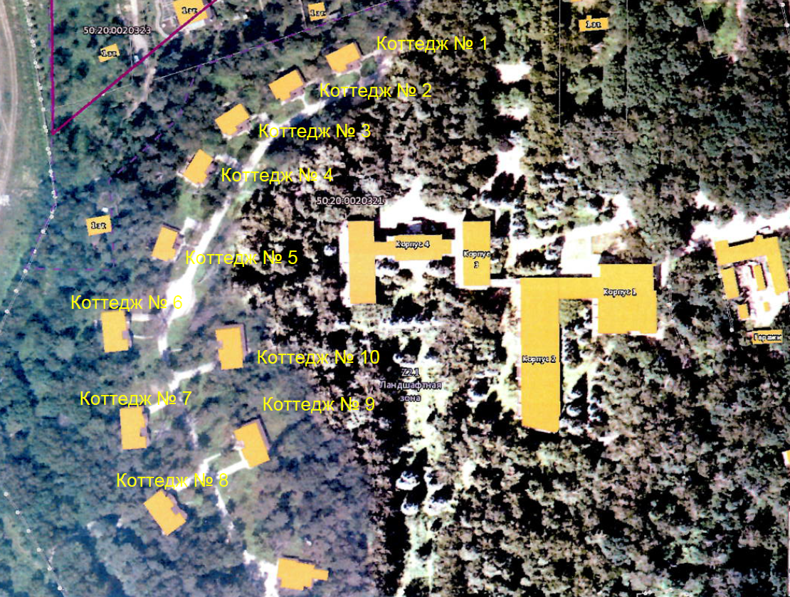

Объект по настоящему Договору включает:
«Коттедж № 1» – означает здание жилое строение (коттедж) № 1 в соответствии с техническим паспортом, общей площадью 185,7 кв.м., расположенное по адресу: г. Москва, ул. Луговая, д. 4, строение 1
«Коттедж № 2» - означает здание жилое строение (коттедж) № 2 в соответствии с техническим паспортом, общей площадью 185,6 кв.м., расположенное по адресу: г. Москва, ул. Луговая, д. 4, строение 2
Коттедж № 3 - означает здание жилое строение (коттедж) № 3 в соответствии с техническим паспортом, общей площадью 186,0 кв.м., расположенное по адресу: г. Москва, ул. Луговая, д. 4, строение 3
Коттедж № 4 - означает здание жилое строение (коттедж) № 4 в соответствии с техническим паспортом, общей площадью 185,9 кв.м., расположенное по адресу: г. Москва, ул. Луговая, д. 4, строение 4
Коттедж № 5 - означает здание жилое строение (коттедж) № 5 в соответствии с техническим паспортом, общей площадью 185,4 кв.м., расположенное по адресу: г. Москва, ул. Луговая, д. 4, строение 5
Коттедж № 6 - означает здание жилое строение (коттедж) № 6 в соответствии с техническим паспортом, общей площадью 249,1 кв.м., расположенное по адресу: г. Москва, ул. Луговая, д. 4, строение 6
Коттедж № 7 - означает здание жилое строение (коттедж) № 7 в соответствии с техническим паспортом, общей площадью 248,8 кв.м., расположенное по адресу: г. Москва, ул. Луговая, д. 4, строение 7
Коттедж № 8 - означает здание жилое строение (коттедж) № 8 в соответствии с техническим паспортом, общей площадью 248,6 кв.м., расположенное по адресу: г. Москва, ул. Луговая, д. 4, строение 8
Коттедж № 9 - означает здание жилое строение (коттедж) № 9 в соответствии с техническим паспортом, общей площадью 249,1 кв.м., расположенное по адресу: г. Москва, ул. Луговая, д. 4, строение 9
Коттедж № 10 - означает здание жилое строение (коттедж) № 10 в соответствии с техническим паспортом, общей площадью 248,7 кв.м., расположенное по адресу: г. Москва, ул. Луговая, д. 4, строение 10
Строение № 11 - означает нежилое строение № 11 в соответствии с техническим паспортом, общей площадью 183,1 кв.м., расположенное по адресу: г. Москва, ул. Луговая, д. 4, строение 11

Планировки коттеджа типа «Онтарио»

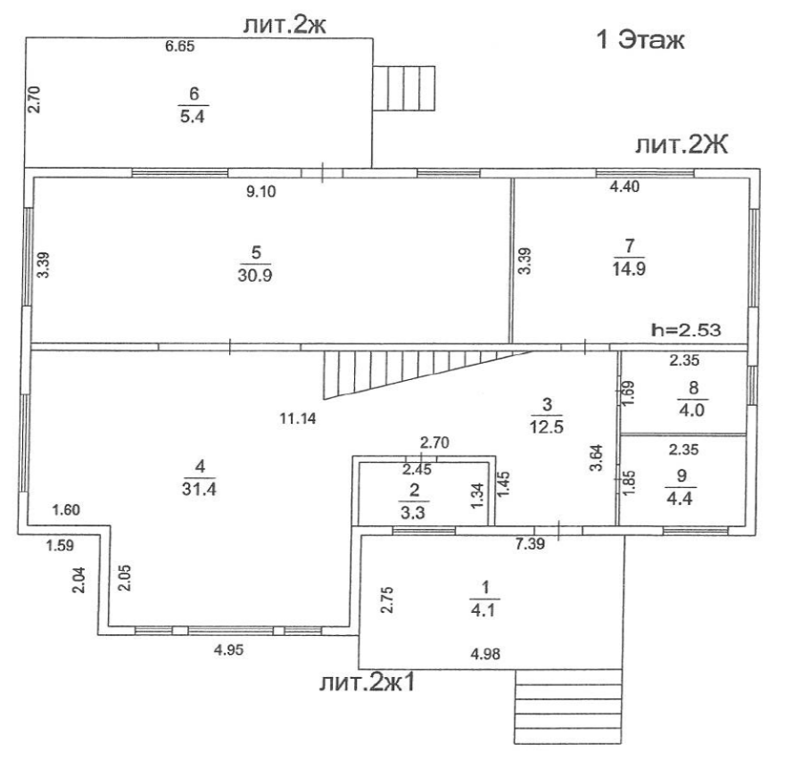

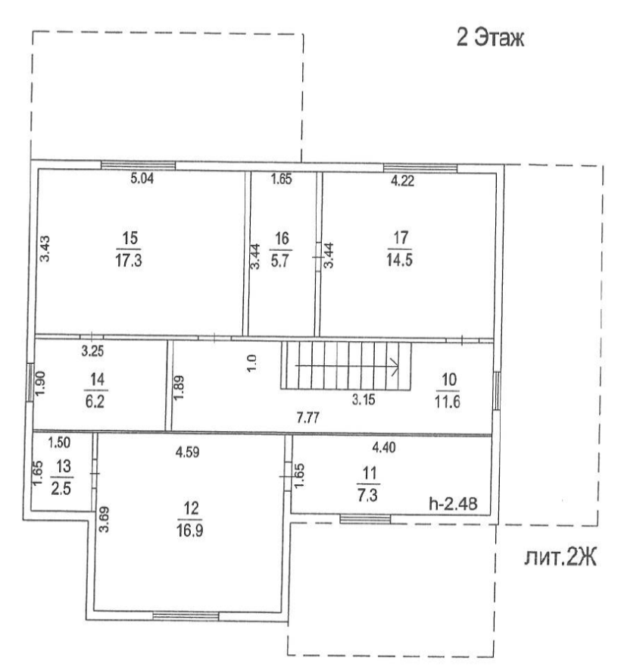

Планировки коттеджа типа «Ричмонд»

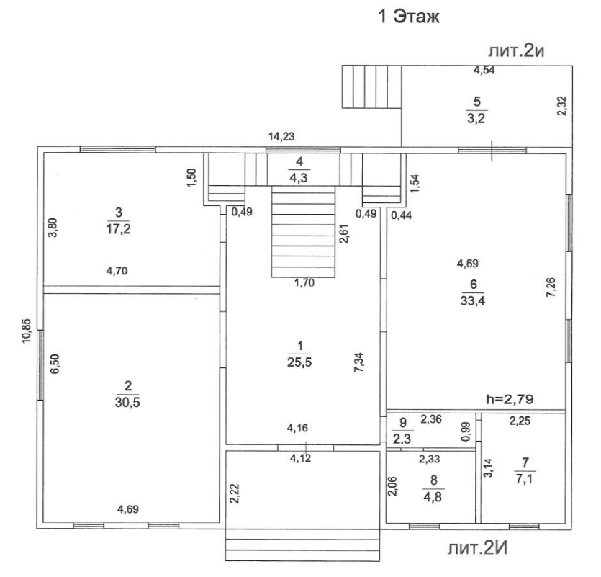

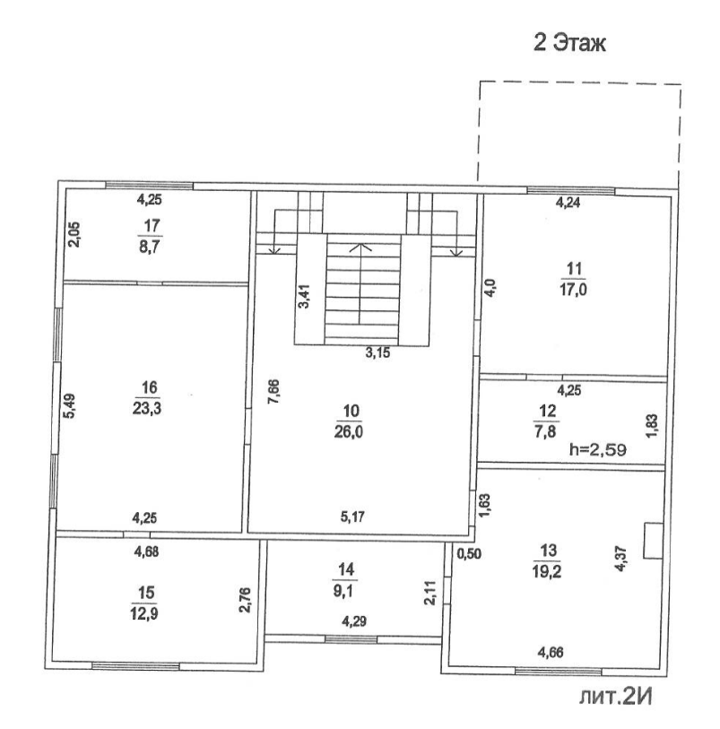

Планировки строения № 11

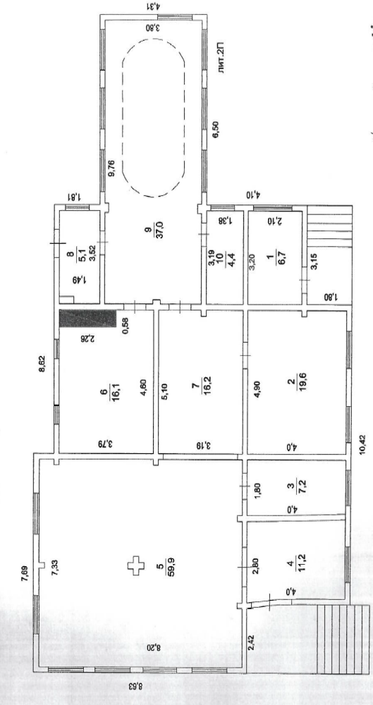

Предполагаемая расстановка рабочих мест:

Коттедж типа «Ричмонд» (Коттеджи №№ 6,8,9)

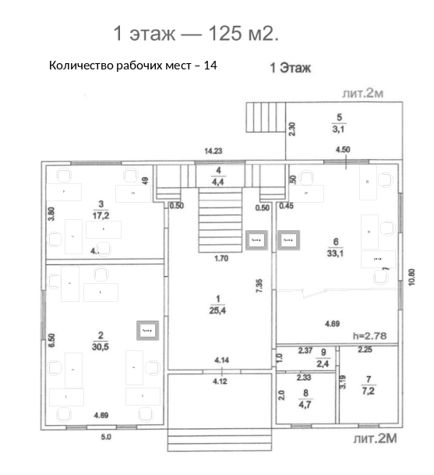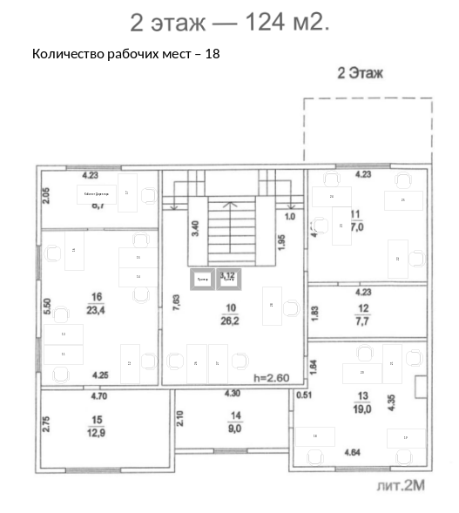

Всего: 32 рабочих места

Коттедж типа «Онтарио» (Коттедж № 4)

